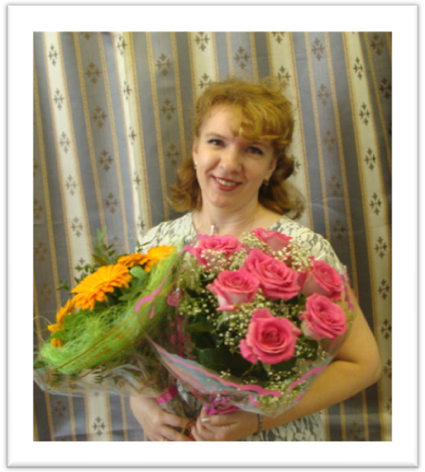

***Цветкова Татьяна Евгеньевна***

***06.09.1970 г.р.***

***классный руководитель 3 «В» класса***

***МБОУ «Средняя общеобразовательная школа №6»***

***Общий стаж 26 лет.***

***Стаж классного руководства 13 лет.***

***Образование высшее.***

**Моё педагогическое кредо:**

***«Пришла в школу - улыбнись на пороге, всё, что отдашь, получишь обратно в итоге!»***

***Увлечения: путешествия.***

***г. Сосновый Бор Ленинградской области***

***2015г.***

**Программа воспитательной работы «РАД» (радуюсь активному детству)**

* Паспорт.
* Пояснительная записка.
* Правовая основа программы.
* Психолого-педагогическая характеристика класса.
* Обоснование и актуальность.
* Концептуальные основы.

**Цели и задачи.**

**Принципы.**

* Основные направления деятельности.
* Содержание деятельности по направлениям.
* Ожидаемые результаты.
* Механизм реализации программы.
* Критерии эффективности.
* Список литературы.

|  |  |
| --- | --- |
| **Наименование программы** | **РАД (радуюсь активному детству)** |
| Правовая основа программы | Конституция РФ.  Федеральный закон от 29.12.2012 №273-ФЗ «Об образовании в РФ».  Федеральный государственный стандарт основного общего образования.  Концепция воспитания в Ленинградской области (приказ Комитете общего и профессионального образования Ленинградской области от 25.01.2010 №35).  Устав МБОУ «СОШ №6»  Концепция воспитательной работы МБОУ «СОШ №6» |
| Цель программы | Воспитание духовно развитой, психически и физически здоровой личности с позитивным отношением к жизни и активной гражданской позицией. |
| Задачи программы | Формирование системы ценностей и отношений, соответствующих многонациональному обществу.  Выявление и развитие индивидуальных творческих задатков и способностей детей.  Выработка у учащихся жизненных ценностей, понимание добра и зла, смысла жизни.  Вовлечение родителей в воспитательный процесс с целью раскрытия и развития в ребёнке лучших качеств, необходимых для самоопределения и самореализации.  Формирование классного коллектива как воспитательной системы.  Формирование у учащихся культуры сохранения и совершенствования собственного здоровья.  Воспитание доброго отношения к жизни, умения находить в ней радость и желания творить добро |
| Сроки реализации программы | 2012-2016 учебный год |
| Ожидаемые результаты | 1.Воспитание гражданственности, патриотизма, уважения к правам, свободам и обязанностям человека.  2.Воспитание социальной ответственности и компетентности.  3. Воспитание экологической культуры, здорового и безопасного  образа жизни.  4.Воспитание экологической культуры, здорового и безопасного образа жизни.  5.Воспитание трудолюбия сознательного, творческого отношения к образованию, труду и жизни.  6.Воспитание ценностного отношения к прекрасному, формирование основ эстетической культуры. |
| Критерии эффективности | приложение |

**Паспорт программы**

**«Воспитание и обучение без любви, духовной общности и дружбы с учеником - блуждание в потёмках».**

**Введение**

Изменения в социальной жизни нашей страны, перемены в области просвещения делают особенно актуальными проблемы духовности, морали, этики. Становится иной и современная стратегия развития российской школы: в центре ее – формирование духовно богатой, высоконравственной, образованной и всесторонне развитой личности.

Важной позицией современной педагогики является то, что становление и образование человека не может происходить вне окружающей социальной среды, вне исторического и социального контекста регионального и локально – территориального развития. Поэтому для успешного становления человека, его личности необходима глубокая взаимосвязь и взаимозависимость с малой родиной, на которой он живёт.

История, культура и современное развитие Ленинградской области заключают в себе мощный воспитательный потенциал. Региональное своеобразие образовательной среды позволяет педагогам - воспитателям, специалистам разных ведомств, принимающим участие в воспитании молодого поколения, формировать эффективное воспитательное пространство на территории Ленинградской области и воспитательных систем образовательных учреждений региона.

Согласно Концепции воспитания Ленинградской области главный результат воспитания – гражданственность и патриотизм молодых людей, оканчивающих школу, выражающиеся в их готовности и способности нести личную ответственность, как за благополучие общества, так и за собственное благополучие, достойно отвечать на «вызовы» современного мира. С моей точки зрения, той способностью, которая позволяет эффективно реализовать эту цель - является воспитание общечеловеческих, духовных и нравственных ценностей.

Сосновый Бор - один из самых молодых городов Ленинградской области, имеющий свою историю и традиции. В городе созданы все условия для целостного развития личности при гармоничном развитии духовного и физического здоровья, адаптации личности в обществе и формировании активной жизненной позиции.

МБОУ «СОШ №6» - одна из самых замечательных школ нашего города. Воспитательная система, реализуемая в школе, представляет собой целенаправленный образовательный процесс, задачи которого реализуются в единстве учебной, воспитательной внутришкольной и внешкольной деятельности образовательного учреждения. Целью воспитательной системы школы является создание необходимых условий для формирования индивидуального адаптационного потенциала ученика в соответствии с его физическими и личностными особенностями в условиях социальной среды его развития. **Школа Социального Успеха «Жизненная компетентность» -** так обозначается главная идея нашей школы, где общая задача взрослых заключается в том, чтобы помочь ученикам обрести способность адаптироваться к условиям своей жизни в соответствии со своими природными возможностями и особенностями. В нашей школе созданы условия для полноценного развития детей одарённых, организована система поддержки для детей, нуждающихся в особой педагогической заботе. Словом диапазон возможностей школы позволяет успешно развиваться в ней любому ребёнку. Описание **«портрета выпускника»** нашей школы опирается на осознание «зоны ближайшего развития ребенка» для предложения ученикам адекватной воспитывающей среды на каждой ступени обучения. Структура образа выпускника основана на концептуальной универсальной модели комплексного развития личности **«Цветок потенциалов» (В.А. Ананьев).**



К какому результату нужно стремиться классному руководителю в начальной школе? Программа развития нашей школы содержит в себе описание «портрета выпускника» каждой ступени обучения. (Приложение 1). Этот портрет многогранен и целостен.

ФГОС начального общего образования определяет **ценностные ориентиры содержания образования на ступени начального общего образования** следующим образом:

1. Формирование основ гражданской идентичности личности, включая

- чувство сопричастности и гордости за свою Родину, народ и историю;

- осознание ответственности человека за благосостояние общества;

- восприятие мира как единого и целостного при разнообразии культур, национальностей, религий;

- отказ от деления на «своих» и «чужих»;

- уважение истории и культуры каждого народа.

2. формирование психологических условий развития общения, кооперации сотрудничества.

- доброжелательность, доверие и внимание к людям,

- готовность к сотрудничеству и дружбе, оказанию помощи тем, кто в ней нуждается;

- уважение к окружающим – умение слушать и слышать партнера, признавать право каждого на собственное мнение и принимать решения с учетом позиций всех участников;

3. развитие ценностно-смысловой сферы личности на основе общечеловеческой нравственности и гуманизма.

- принятие и уважение ценностей семьи и общества, школы и коллектива и стремление следовать им;

- ориентация в нравственном содержании и смысле поступков, как собственных, так и окружающих людей, развитие этических чувств - стыда, вины, совести - как регуляторов морального поведения;

- формирование чувства прекрасного и эстетических чувств на основе знакомства с мировой и отечественной художественной культурой;

4. развитие умения учиться как первого шага к самообразованию и самовоспитанию:

- развитие широких познавательных интересов, инициативы и любознательности, мотивов познания и творчества;

- формирование умения учиться и способности к организации своей деятельности (планированию, контролю, оценке);

5. развитие самостоятельности, инициативы и ответственности личности как условия ее самоактуализации:

- формирование самоуважения и эмоционально-положительного отношения к себе;

- готовность открыто выражать и отстаивать свою позицию;

критичность к своим поступкам и умение адекватно их оценивать;

- готовность к самостоятельным действиям, ответственность за их результаты;

- целеустремленность и настойчивость в достижении целей;

- готовность к преодолению трудностей и жизненного оптимизма;

- умение противостоять действиям и влияниям, представляющим угрозу жизни, здоровью и безопасности личности и общества в пределах своих возможностей.

Моя программа неразрывно связана с концепцией Воспитательной системы нашей школы. Её основные идеи:

* ***деятельностный подход – это ресурс для развития всех составляющих «жизненной компетентности» ученика на всех последующих этапах обучения.***
* ***для раскрытия и формирования всех необходимых потенциалов личности младшего школьника необходимо активное вовлечение каждого ребёнка во внеурочную деятельность.***

Под внеурочной деятельностью в рамках реализации ФГОС НОО следует понимать образовательную деятельность, осуществляемую в формах, отличных от классно-урочной, и направленную на достижение планируемых результатов освоения основной образовательной программы. Иначе говоря, в**неурочная деятельность** – это форма творческого целенаправленного **взаимодействия** ученика, учителя и других субъектов воспитательного процесса по созданию условий для освоения обучающимися социально-культурных **ценностей** общества через включение в **общественно-полезную деятельность**, неформальную организацию досуга, имеющая целью **самореализацию личности** во внеурочное время. В этом состоит воспитательный потенциал внеурочной деятельности.

В условиях деятельностного подхода человек, личность выступает как активное творческое начало. Взаимодействуя с миром, человек учится строить самого себя. Именно через деятельность и в процессе деятельности человек становится самим собой, происходит его саморазвитие и самоактуализация его личности.

Деятельностный подход предполагает открытие перед ребенком всего спектра возможностей и создание у него установки на свободный, но ответственный выбор той или иной возможности.

Образование и воспитание человека неразрывно связаны между собой.

Вот уже третий год я работаю по **УМК «Перспектива».**

В концепции УМК «Перспектива» ценностные ориентиры формирования УУД определяются вышеперечисленными требованиями ФГОС и общим представлением о современном выпускнике начальной школы.

Это человек:

* Любознательный, интересующийся, активно познающий мир
* Владеющий основами умения учиться.
* Любящий родной край и свою страну.
* Уважающий и принимающий ценности семьи и общества
* Готовый самостоятельно действовать и отвечать за свои поступки перед семьей и школой.
* Доброжелательный, умеющий слушать и слышать партнера,
* умеющий высказать свое мнение.
* Выполняющий правила здорового и безопасного образа жизни для себя и окружающих.

Как помочь юному человеку достичь таких результатов?

Каждый раз, думая о проблемах воспитания, вспоминаю классиков педагогики. В.А. Сухомлинский писал: «Никакой воспитатель не может утвердить в душе ребенка хорошее, если сам ребенок не стремится к этому. Но это стремление есть только там, где коллектив и воспитатель видят в ребенке, прежде всего хорошее».

Именно коллектив является основным ресурсом для достижения целей, которые ставит классный руководитель. Если коллектив не разделяет взглядов классного руководителя, то он никогда не сможет стать лучшим. А выигрывают, как известно, лучшие. Классный руководитель использует мощную и пока скрытую силу – потенциал коллектива – для достижения успеха.  
 Восточная мудрость гласит: «Ребёнок –это не сосуд который нужно заполнить, а огонь который нужно зажечь».Детям больше нужен пример для подражания, чем критика. И я для своих детей стараюсь быть таким примером. Ведь если ребёнок не получает любви за то, что он просто есть, то ему очень трудно в будущем заполнить внутреннюю пустоту.

**Психолого-педагогическая характеристика**

**классного коллектива 1 «В» класса.**

Класс - это основное звено, связывающее ребёнка и школу в рамках единой воспитательной системы. Каждый класс имеет свою индивидуальность, своеобразие и по-своему влияет на становление личности ребёнка.

Работа по формированию класса проводилась задолго до поступления детей в школу. Для этого на базе нашей школы был создан подготовительный класс, чтобы помочь детям, их семьям и самой школе лучше узнать друг друга, а значит сделать пребывание ребёнка в школе более комфортными, сократить до минимума сложный период адаптации.

В 2012 году был сформирован коллектив 1«В» класса из детей, пришедших из разных детских садов. В классе - 18 учащихся. Из них – 8девочек и 10 мальчиков. Проживают в полных семьях 17 человек. Не смотря на то, что семьи полные, родители недостаточно уделяют внимания и заботы своим детям. В неполных семьях проживает 1 человек. Совместно с психологом была проведена диагностика, которая включала исследование психологической и социальной готовности, развитие школьно - значимых психо - физических функций, развитие творческой, познавательнойдеятельности, состояния здоровья учащихся.

На основе психолого - педагогической характеристики 1 «В» класса было выделено несколько **проблем:**

- дети пришли из разных детских садов, с разными программами. Приехали из разных городов. Некоторые не посещали детский сад. Их надо выравнивать и объединять, создавая коллектив единомышленников;

- «трудные» - надо создавать зону успешности, воспитательную среду комфортности и поддержки;

- выделилась группа детей, где прослеживались конкурентные отношения - надо создавать среду совместной деятельности и взаимопомощи;

- одаренные дети, которые выделяются более высокими интеллектуальными и творческими способностями в одном или нескольких направлениях - выявлять приоритеты в личностном развитии ребёнка.

В ходе этой подготовительной работы я увидела заинтересованность родителей в том, чтобы их дети были здоровы, успешны, находились в комфортных, эмоционально-привлекательных условиях.

Поэтому пришла к выводу, что для решения выявленных проблем приоритетным в воспитательной работе с данным классом является деятельностный подход. Он в воспитании придает большое значение видам деятельности, способствующим развитию личности.

**Цель воспитательной системы классного коллектива -** сопровождение раскрытия и развития личности ученика и формирования целостного саморазвивающегося коллектива единомышленников.

**Достижение этой цели предполагает решение следующих задач:**

* Создать условия для раскрытия личности младшего школьника.
* Выявлять и развивать любые творческие проявления, поддерживать творческий потенциал ребенка.
* Реализовать коллективные творческие дела в классном коллективе.
* Формировать целостный саморазвивающийся коллектив***.***

### Как классный руководитель, я уверена, что необходим широкий подход к личности ребенка. Важно понимать воспитание не как развитие определенных сторон и качеств личности, а как их органическое единство и целостность.

В своей воспитательной работе я использую следующие ***подходы***:

* ***Гуманистический подход в воспитании****.*

Уважительное отношение к личности ребёнка, принятие его, терпимое отношение к его мнению, поведению.

* ***Личностно-ориентированный подход****.*

Признание ребёнка как высшей ценности, его уникальности и своеобразия, признание его прав и свобод, глубокое знание психологических особенностей на разных этапах развития.

* ***Деятельностный подход****.*

Создание условий для приобретения детьми практического опыта в самоуправлении, организации, активном участии в делах класса и школы.

* ***Средовой подход в воспитании****.*

### Учёт использования возможностей внутришкольной и внешкольной среды для развития и обогащения личностного становления и самоопределения.

Принципы **построения воспитательной системы классного коллектива:**

* **Принцип открытости .**

Планирование классным руководителем жизни в классе совместно с ученическим коллективом и родителями. Ведущая позиция – мы вместе делаем общее дело.

* **Принцип деятельности.**

Младшие школьники - это учащиеся, которые в школе переживают бум деятельности.

Желание учащихся и родителей участвовать во всех внеклассных мероприятиях.

* **Принцип свободы участия.**

Представление возможности выбора заданий, ролей, поручений с учетом интересов, личных качеств и возможностей. Предоставление ребенку психологической свободы: свободы выражения чувств и переживаний, принятия самостоятельного решения. Такой подход учит ребёнка ответственности за выполнение порученного дела.

* **Принцип обратной связи.**

Совместное обсуждение и сопереживание с учащимися того, что получилось и что не получилось, изучение их мнения, определение их настроения и перспективы участия в будущих коллективных делах. Участие педагога в мероприятиях положительно сказывается на отношениях учащихся с классным руководителем.

## Принцип сотворчества.

В этом принципе соединяются два слова: сотрудничество и творчество. Классный руководитель должен предоставлять учащимся право выбора партнёра по выполняемому делу. Это повышает результативность выполняемой учащимися работы, стимулирует её успешность.

* **Принцип успешности.**

И взрослому, и ребенку необходимо быть значимым и успешным. Степень успешности определяет его отношение к окружающим людям, окружающему миру. Если ученик видит, что его вклад в общее дело достойно оценивается, то в последствии ,он будет ещё более активен и успешен.

* **Принцип привлекательности.**

Классный руководитель должен увлекать участников воспитательного процесса конечным результатом выполняемого дела. Главное, чтобы ученик испытал радость собственного открытия.

**Актуальность программы.**

Современный период в российской истории и образовании ― время смены ценностных ориентиров. В этот период нарушается духовное единство общества, размываются жизненные ориентиры молодежи, происходит обесценивание ценностей старшего поколения, а также деформация традиционных для страны моральных норм и нравственных установок. В связи с этим российская школа сегодня призвана к воспитанию свободной, творческой, инициативной, саморазвивающейся личности, поскольку именно такая личность делает возможными социальный и экономический прогресс.

Комплексная программа, способствующая формированию готовности и способности ребенка к духовному развитию, реализации творческого потенциала в предметно-продуктивной, социальной и профессиональной деятельности на основе нравственных установок и моральных норм, самовоспитания и универсальной духовно-нравственной компетенции — "становиться лучше" рассчитана на 4 года обучения.

В условиях четырёхлетней начальной школы первые 2 года обучения можно отнести к адаптационному периоду. В этот период и учебная, и внеклассная деятельность младших школьников направлена на формирование здоровых привычек, коммуникативных навыков.

Во внеклассной деятельности большое внимание уделяется духовно-нравственному, физическому, эстетическому воспитанию.

В начальной школе дети ещё маленькие, но внимания к себе требуют большого. Привитое, усвоенное впервые школьные годы, сказывается на протяжении всей жизни. Всё что заложено в ребёнке с детства, останется в нём на всю жизнь.

Ребёнок, как лакмусовая бумажка, всё впитывает в себя, смотрит на мир глазами своих родителей и учителей. А в наших сегодняшних условиях жизни классному руководителю приходится воспитывать не только детей, но и их родителей. Поэтому прежде чем воспитывать ребёнка, нужно начать воспитания себя. Идут дни, месяцы, годы, но дети всегда остаются детьми, и задача учителя - быть им другом и помочь раскрыться личности ребёнка.

Воспитание современного школьника - это многократное питание души и духа посредством взаимодействия, взаимоуважения, взаимопонимания, взаимоподдержки, взаимопринятия классного руководителя и ученика.

### В современной педагогической науке и практике *воспитание* понимается как *творческий целенаправленный процесс управления развитием лич­ности, основанный на эффективном взаимодействии воспитателей и воспитанников, направленный на достижение поставленной цели.*

### Для меня главное воспитать личность, найти в ребёнке хорошее и поддержать в нём это.

### Воспитать ребёнка как члена общества. Воспитание в нём умения жить в коллективе, считаться с мнением коллектива.

### Развитие в ребёнке творческой активности, чувства долга и ответственности.

### Воспитание в детях доброго отношения к родителям и своим учителям.

### Говорят дети-цветы жизни. Эта фраза имеет глубокий смысл. Дети именно цветы и именно жизни, и как ты будешь за ними ухаживать, такой и получишь результат.

### Это как разные цветы: кто-то любит и выращивает розы, а для кого-то и шиповник сойдёт, одни ухоженные и красивые, другие вроде бы тоже ничего, да слишком необузданные и колючие. Растя детей- мы многое отдаём не требуя ничего взамен, надеясь что они вырастут самостоятельными и успешными людьми. А чтобы стать такими надо

### *Уметь прощать*

### *Быть приветливым*

### *Помогать другим*

### *Быть весёлым*

### *Ценить дружбу*

### *Любить не только себя*

### *Чаще улыбаться*

### Ребёнок должен жить в радости. Поэтому моя программа воспитательной работы называется. «Радуюсь активному детству».

### Деятельностный подход в воспитании придает главную роль видам деятельности, способствующим развитию личности. Результатом этого подхода стало создание новой воспитательной системы, созданной на идее цельности сознания и деятельности.

**Цель программы**

* Воспитание духовно развитой, психически и физически здоровой личности с позитивным отношением к жизни и активной гражданской позицией.

***Достижение этой цели предполагает решение следующих задач:***

* Формирование системы ценностей и отношений, соответствующих многонациональному обществу.
* Выявление и развитие индивидуальных творческих задатков и способностей детей.
* Выработка у учащихся жизненных ценностей, понимание добра и зла, смысла жизни.
* Вовлечение родителей в воспитательный процесс с целью раскрытия и развития в ребёнке лучших качеств, необходимых для самоопределения и самореализации.
* Формирование классного коллектива как воспитательной системы.
* Формирование у учащихся культуры сохранения и совершенствования собственного здоровья.
* Воспитание доброго отношения к жизни, умения находить в ней радость и желания творить добро***.***

**Принципы реализации программы.**

* **Принцип свободы выбора.** Каждому ребёнку важно проявить себя в коллективе. Нужно и можно для каждого найти занятие по душе, поручение с учётом возможностей ученика, его интересов, личностных качеств, помочь каждому ощутить свою значимость для коллектива. Представляя свободу выбора, необходимо готовить ребёнка к умению видеть его последствия и нести за это ответственность.
* **Принцип воспитания творческой личности ребёнка.** Все дети талантливы, только талант у каждого свой, но его надо найти. Поэтому, исходная позиция классного руководителя к воспитаннику -доверие, опора на имеющийся у него потенциал, поиск и развитие его дарований, любознательности, способностей, стимулирование внутренних сил ребёнка, создание условий для раскрытия творческих способностей.
* **Принцип опоры на классное ученическое самоуправление.**

Этот принцип предусматривает создание условий для социального становления учащихся. Это обеспечивается включением их в решение сложных проблем взаимоотношений, складывающихся в коллективе. Создаётся обстановка, при которой каждый ребёнок ощущает сопричастность к решению важных задач, стоящих перед классным руководителем и учащимися. Через своё участие в решении проблем ребята вырабатывают у себя качества, необходимые для преодоления сложностей социальной жизни. Совместное участие в мероприятиях, поездках, соревнованиях сближает учащихся, позволяя им раскрыться в любых ситуациях. Ученическое самоуправление – форма организации жизнедеятельности коллектива учащихся, обеспечивающая развитие их самостоятельности в принятии и реализации решения для достижения общественно значимых целей.

* **Принцип сотрудничества.**

Стремление ребёнка удовлетворить свои потребности и желание классного руководителя сделать всё от него зависящее для организации необходимых условий для этого образуют вместе необходимое единство целей воспитателя и воспитанника. Воспитательная система строится на отношениях партнёрства, уважения и доверия. Разговор с ребёнком идёт с позиции: «Ты хочешь признания, уважения товарищей? Прекрасно, давай подумаем вместе, как этого достичь, что для этого нужно и что этому мешает».

* **Деятельностный принцип.**

Воспитывает не педагог, не нравоучения, а организация жизни детей, её живые уроки, которые образуют личность каждого воспитанника. Чем богаче классная (школьная) деятельность, тем сильнее она задевает сердца и души детей.

* **Принцип эффективности социального взаимодействия**.

Предполагает воспитание в коллективах различного типа, расширение сферы общения, формирует навыки социальной адаптации, самореализации.

* **Принцип самоактуализации.**

В каждом ребенке существует потребность в актуализации своих интеллектуальных, коммуникативных, художественных и физических способностей. Важно побудить и поддержать его стремление к проявлению и развитию природных и приобретенных возможностей.

**Ключевые понятия программы воспитания**

**- самовыражение** – процесс и результат развития и проявления индивидуумом присущих ему качеств и способностей;

* **личность** – постоянно изменяющееся системное качество, проявляющееся как устойчивая совокупность свойств индивидуума и характеризующее социальную сущность человека;
* **субъект** – индивидуум или группа, обладающие осознанной и творческой активностью и свободой в познании и преобразовании себя и окружающей действительности;
* **индивидуальность** – неповторимое своеобразие человека или группы, уникальное сочетание в них единичных, особенных и общих черт, отличающее их от других индивидуумов;
* **выбор** – сознательное предпочтение человеком или группой определенной линии поведения или конкретного поступка;
* **педагогическая поддержка** – оказание педагогами помощи детям в решении их индивидуальных проблем, связанных с физическим и психическим здоровьем, общением, успешным обучением, жизненным и профессиональным самоопределением ;
* **личностно-ориентированный подход** – методологическая ориентация в педагогической деятельности, позволяющая посредством опоры на систему взаимосвязанных понятий, идей и способов действий обеспечивать и поддерживать процессы самопознания, саморазвития и самореализации личности ребенка, становление его индивидуальности.

**Воспитательная программа выполняет следующие функции:**

* **развивающую,** направленную на стимулирование положительных изменений в личности и педагога, поддержку самовыражения способностей детей и взрослых, обеспечение развития педагогического и ученического коллективов;
* **интегрирующую**, содействующую соединению в одно целое ранее разрозненных и несогласованных воспитательных воздействий;
* **регулирующую**, связанную с упорядочением педагогических процессов и их влияние на формирование личности ребенка, ученического и педагогического коллективов;
* **защитную**, направленную на повышение уровня защищенности учащихся и педагогов, нейтрализацию влияния негативных факторов окружающей среды на личность ребенка;
* **компенсирующую**, предполагающую создание условий для компенсации недостаточного участия семьи и социума в обеспечении жизнедеятельности ребенка, раскрытии и развитии его склонностей и способностей;
* **корректирующую**, заключающуюся в педагогически целесообразной коррекции поведения и общения школьника для уменьшения негативного на формирование его личности.

### Как классный руководитель, я уверена, что необходим широкий подход к личности ребенка. Важно понимать воспитание не как развитие определенных сторон и качеств личности, а как их органическое единство и целостность.

В своей воспитательной работе я использую следующие ***подходы***:

* ***Гуманистический подход в воспитании****.*

Уважительное отношение к личности ребёнка, принятие его, терпимое отношение к его мнению, поведению.

* ***Личностно-ориентированный подход****.*

Признание ребёнка как высшей ценности, его уникальности и своеобразия, признание его прав и свобод, глубокое знание психологических особенностей на разных этапах развития.

* ***Деятельностный подход****.*

Создание условий для приобретения детьми практического опыта в самоуправлении, организации, активном участии в делах класса и школы.

**Структура организации воспитательной работы классным руководителем**

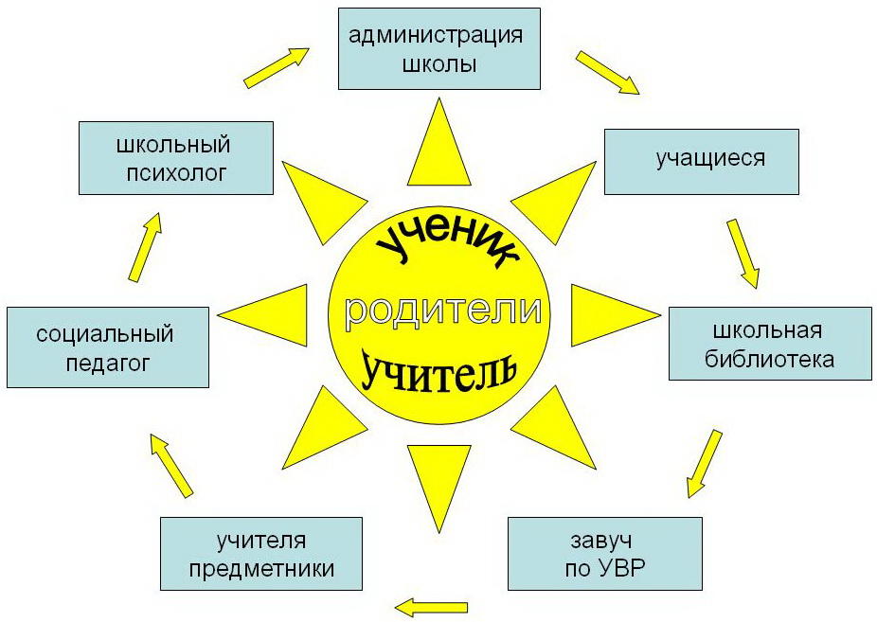

* ***Средовой подход в воспитании****.*

### Учёт использования возможностей внутришкольной и внешкольной среды для развития и обогащения личностного становления и самоопределения.

Образование и воспитание человека не может происходить в замкнутом пространстве, вне окружающей социальной среды, поэтому реализация цели и задач воспитания осуществляется через **связь со школьными и городскими учреждениями.**

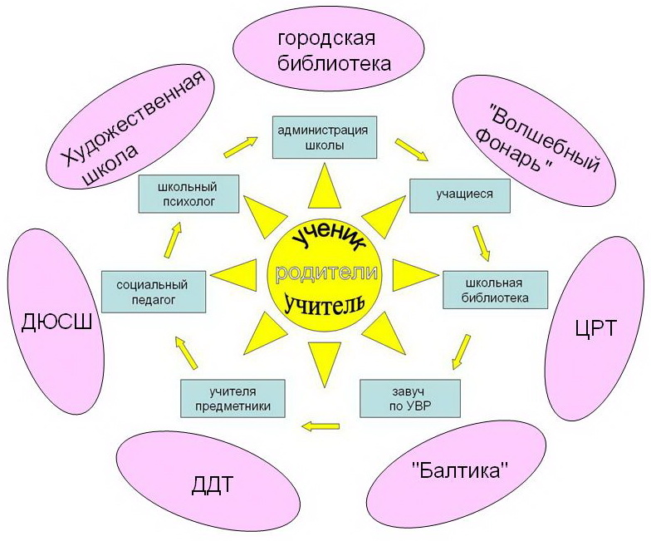

**Формы работы с классом**

|  |  |  |
| --- | --- | --- |
| **индивидуальная** | **групповая** | **коллективная** |
| беседа | Диагностические тесты | День знаний |
| Тематические консультации | Спортивные соревнования | Кл.часы |
| Встреча с психологом | Литературные конкурсы(пробы пера) | Библиотечные часы. |
| Конкурсы рисунков, газет | Дежурство по классу | Дни здоровья. |
|  |  | Музей, театр, цирк, экскурсии. |
|  |  | Тематические недели. |
|  |  | Неделя добра. |

**В основе программы лежит деятельностный подход.**

**1 класс** «Познай самого себя» -на первом этапе, где дошкольник уже школьник,- ведущая деятельность – учёба. Происходит узнавание себя в ней, в собственном взгляде на окружающих.

**2 класс** « учись дружить» - на втором этапе –главное не ты мне, а я тебе. Результат совместной деятельности – забота не только о себе, но и о сверстниках, близких.

**3 класс** «Азбука коллективной жизни»- на третьем этапе – умение жить и работать в коллективе, подчинение своих интересов интересам коллектива.

**4 класс** «Все мы сила»- на завершающем этапе - от авторитарности управления к демократичности, приём самостоятельных решений, самостоятельный анализ своей деятельности, поступков.

Содержание воспитательной деятельности я разделила на 6 основных направлений.

Направления «РАД»

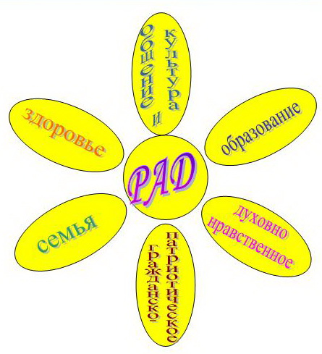

* **Гражданско-патриатическое**- воспитание гражданственности, патриотизма, уважениям к правам, свободам и обязанностям человека.
* **Духовно- нравственное** – воспитание нравственных чувств, убеждений, этического сознания.
* **Образование-** воспитание уважительного отношения к учёбе, развитие умственных способностей учащихся
* **Семья-** максимальное сближение интересов родителей , детей и педагогов по формированию развитой личности
* **Общение и культура**- воспитание творческой личности, формирование общечеловеческих норм морали.
* **Здоровье-** формирование физической культуры. Воспитание потребности в здоровом образе жизни.

**Основные средства реализации воспитательной системы «РАД» :**

**1.** **Коллективное Творческое Дело (КТД)**, где дети получают возможность сами участвовать в подготовке различных мероприятий, делать то, что их интересует и раскрывать свои знания и способности, реализовать свой творческий потенциал.

**КТД в нашем классе это:**

ДЕЛО, так как оно несет в себе заботу об окружающих людях, о коллективе, друг о друге;

КОЛЛЕКТИВНОЕ ДЕЛО, так как осуществляется посредством совместных усилий всех членов коллектива – воспитанников и воспитателей, то есть является общей заботой;

ТВОРЧЕСКОЕ ДЕЛО, так как предполагает непрерывный поиск лучших решений поставленной задачи, задумывается, планируется, реализуется, оценивается сообща.

**Виды КТД в нашем коллективе единомышленников**:

* познавательные (создание тематических стенгазет, литературно-художественные конкурсы, турнир знатоков, устный журнал);
* трудовые;
* художественные (участие в конкурсах, праздниках).

На мой взгляд, дети могут нормально учиться, правильно воспитываться и развиваться только в условиях детского коллектива. Ведь дети учатся не только у педагогов, но и друг у друга.   
Групповые формы работы, с одной стороны позволяют раскрыться каждому ребёнку, с другой учат работать в команде, умению вести диалог и аргументировать свою точку зрения.

**2. Развитие органов самоуправления.**

Для реализации цели – развития личности - нужен хороший кол­лектив. Когда он создан, он превращается в средство воспитания творческой лично­сти. Стремлюсь к тому, чтобы класс стал коллективом единомышленников.

**Самоуправление** в классе – способ организации его жизни, путь к преобразованию группы учащихся в коллектив. Самоуправление ставит учеников в совсем особые отношения: ведущий других сегодня становится ведомым завтра, тем самым каждый учащийся учится руководить и подчиняться. Предъявляя требования друг другу, ребята начинают болеть душой за общее дело, принимать интересы коллектива как свои собственные.

**Задачи структуры самоуправления:**

1. Развитие творчества, инициативы у учащихся, формирование их активной жизненной позиции;
2. Развитие отношений заботы друг о друге, о школе, взаимоуважение детей и взрослых;
3. Развитие и проявление индивидуальности и способностей каждого члена ученического коллектива.

**Самоуправление** класса.

1. Планирование воспитательной работы класса.

2. Распределение поручений.

3. Классные часы, собрания.

4. Организация дежурства по классу.

5. Контроль за поведением.

6. Работа с творческой группой класса по подготовке КТД, внеклассных мероприятий.

7. Выпуск школьных стенгазет.

**3. ПОРТФОЛИО ученика.**

В качестве формы для оценки уровня развития творческих способностей учащихся в своей работе я использую образовательную технологию «Портфолио».

Создание портфолио  решает следующие педагогические задачи:

1. поддержка высокой мотивации школьников во всех областях их деятельности;
2. поощрение их активности и самостоятельности, расширение возможности обучения и самообучения;
3. развитие навыков самоанализа и самооценки;
4. индивидуализация процесса оценивания достижений ученика.

Портфолио позволяет судить не только об учебных, но и о творческих и коммуникативных достижениях ученика.

Творческий портфель (портфолио) – это накопитель  творческих достижений учащегося, показатель его творческого роста.

Этот портфель формируется ребёнком в 1–4-х классах под руководством учителя с участием родителей, по мере взросления ребёнка и роста его самостоятельности им самим.

В ПОРТФОЛИО ученика отражены:

1. Учебная деятельность: результаты  итоговых контрольных работ.
2. Творческие достижения: грамоты, дипломы, благодарственные письма
3. Творческие  работы:  рисунки, аппликации, сочинения, доклады, проекты.
4. Анализ своих достижений,  их оценка, планирование дальнейшего развития.

Задача учителя: направлять, координировать эту работу, поощрять самостоятельность и творчество детей.

Но это  сочетается с принципом добровольности при сборе информации. Данный принцип позволяет более серьезно и вдумчиво относиться к своим занятиям, увлечениям, даже к своему свободному времени, которое можно использовать с большим эффектом для собственного развития.

Помимо индивидуальных портфолио, учащиеся с родителями принимают участие в создании коллективного портфолио. Его задача: показать успехи коллектива, его рейтинг на фоне школы.

**5. Работа с родителями.**

Деятельность классного руководителя начальных классов имеет свои отличия от деятельности классного руководителя средней и старшей школы. И дело не только в возрастных особенностях детей. Классный руководитель в начальных классах призван заложить фундамент возможных отношений в детском коллективе, в коллективе родительском, а также фундамент отношений между родителями и педагогами школы. Как заложить этот фундамент? Как увлечь родителей и учащихся заботами класса?

Не вызывает сомнений, что сначала нужно наладить контакт с родителями, ведь основа воспитательной работы в классе **– *это сотрудничество: учитель – ученик – родители*.** Установление тесного контакта со всеми родителями позволяет правильно оценить характер влияния семьи на личность ребенка, выявить тенденции развития личности, обусловленные этим влиянием, определить положительные и слабые стороны семейного воспитания, найти формы и методы индивидуальной помощи каждой семье.

В словах «счастлив тот, кто счастлив дома» великий русский писатель Л.Н. Толстой отразил ту атмосферу, которую создают в семье, прежде всего, взрослые, помогая детям стать увлеченными, деятельными, гармонично развитыми людьми. Поэтому очень важно интерес школы превратить в интерес семейный и наполнить его общими делами. А в школе необходимо создать уют домашнего очага.

Вместе с родителями и учащимися  мы установили основные ***правила жизни*** ***класса***, которые включают положения, касающиеся творческой самореализации, нравственного здоровья, интеллектуального развития личности, её социальной активности.

* Мечтать – полезно!
* Твори, выдумывай, пробуй – это норма!
* Много знать – престижно!
* Помогать друг другу – нормально!
* Жить дружно и интересно – замечательно!
* Уважать родителей, старших, учителей  – непременно!
* Знать что такое хорошо и что такое плохо – необходимо!

Эта программа для учащихся - образ жизни, правила жизни, для родителей - возможность получить информацию о том, как идёт развитие ребёнка, каков уровень его воспитанности.

Родительский комитет – представительский орган родительской общественности. Это особая, оперативная группа родителей класса, которая является связующим звеном между семьей, школой, общественностью и учащимися класса. Обязанности между членами комитета распределяются в зависимости от их склонностей и желания. Главное в работе родительского комитета – желание и умение привлечь по возможности как можно больше родителей класса к выполнению намеченных дел, помогающих создать в классе тот микроклимат, в котором все будут учиться с удовольствием и жить дружно, весело, увлеченно.

Работу с родителями строю в соответствии со следующими целями:

**1.Просветительская -** научить родителей видеть и понимать изменения, происходящие с детьми. Здесь активно используется такие формы работы как ***родительские собрания, дни открытых дверей, тематические и индивидуальные консультации.***

Конечно, главное назначение родительского собрания – обогатить родителей новыми знаниями и опытом, помочь в организации семейного воспитания, но при этом родители и сами могут поделиться своим опытом в воспитании детей.

**2.Консультативная -** совместный поиск методов эффективного влияния на ребенка в учебно-воспитательном процессе. Совместно со специалистами психолого-педагогического сопровождения проводятся тестирования, анкетирования среди родителей; взрослые приходят в школу не только по поводу вызова в школу классным руководителем, но и из-за желания узнать картину успеваемости, успешности ребёнка.

**3.Коммуникативная -** это обогащение семейной жизни эмоциональными впечатлениями, взаимодействия детей и родителей. Родители активны на родительских собраниях, процент посещаемости которых всегда очень высок.

Но, тем не менее, в таком большом социуме, как город, трудно привлекать родителей к школе. Поэтому я попыталась найти выход через внеклассные мероприятия. Во внеклассной работе можно собрать воедино учащихся, родителей и педагогов.

Я стараюсь приблизить семью к школе. Если ребенок видит своих родителей, активно участвующих во всех проводимых мероприятиях, то и он вырастет таким же увлеченным в жизни, найдет свой правильный путь. Мои родители – активные участники наших затей, классных часов, праздников, экскурсий. Они принимают самое активное участие в подготовке своих детей к конкурсам, соревнованиям, сами проводят внеклассные мероприятия, конкурсы.

**Формы работы**

|  |  |  |
| --- | --- | --- |
| **Групповые** | **Индивидуальные** | **Совместная творческая деятельность** |
| Родительское собрание | Переписка родителями | Совместная творческая деятельность |
| Родители и администрация | Соц.педагог, психолог, логопед | Тематические классные часы |
| Родители и мед.работник | Посещение на дому | Организация праздников , мероприятий |
| Тестирование, опрос. | Индивидуальные консультации |  |
|  | Переписка в соц.сетях |  |

**Участие родителей в жизни класса**

|  |  |  |  |  |
| --- | --- | --- | --- | --- |
| № | **Показатели** | **2012-2013**  **учебный год** | **2013-2014**  **учебный год** | **2014-2015**  **учебный год** |
| 1. | Участие в общешкольных родительских собраниях | Представители родителей учащихся класса посещают все общешкольные родительские собрания и доводят полученную информацию до сведения всех родителей | | |
| 2. | Участие в днях «открытых дверей» | Ежегодно проводятся открытые уроки и мероприятия, на которых родители знакомятся с требованиями учителя и узнают об успехах своих детей | | |
| 3. | Участие в организации дополнительного образования детей | Каждый год родители совместно с классным руководителем проводят работу, чтобы все учащиеся занимались в учреждениях дополнительного образования | | |

**ОЖИДАЕМЫЕ РЕЗУЛЬТАТЫ**

Результатом данной воспитательной программы является осознание норм социального поведения; снижение уровня конфликтности, агрессивности и правонарушений школьников; улучшение состояния здоровья детей; формирование у детей навыков самостоятельности; умение анализировать свою деятельность, Не бояться принимать самостоятельно решения, умение отвечать за свои поступки.

**1.Воспитание гражданственности, патриотизма, уважения к правам, свободам и обязанностям человека:**

* Уважительное отношение к своей Родине, своему народу, государственной символике, законам РФ, родным языкам, народным традициям, старшему поколению;
* Знание основных положений конституции РФ, символам государства, основных прав и обязанностей граждан России.
* Уважительное отношение к Российской армии, к защитникам Родины.
* Уважительное отношение к органам охраны правопорядка .
* Знание национальных героев и важнейших событий истории России.
* Знание государственных праздников, их истории и значения для общества.

**2.Воспитание социальной ответственности и компетентности:**

* Позитивное отношение, сознательное принятие роли гражданина;
* Умение дифференцировать, принимать или не принимать информацию, поступающую из социальной среды.
* Сознательное понимание своей принадлежности к социальным общностям (семья, классный и школьный коллектив).
* Умение согласовывать со сверстниками, учителями и родителями и выполнять правила поведения в семье, классном и школьном коллективах.

**3.Воспитание нравственных чувств, убеждений, этического сознания:**

* Чувство дружбы к представителям всех национальностей РФ.
* Уважение родителей, уважительное отношение к старшим, доброжелательное отношение к сверстникам и младшим.
* Знание традиций своей семьи и школы, бережное отношение к ним.
* Понимание нравственной сущности правил культуры поведения, общения и речи, умение выполнять их независимо от внешнего контроля, умение преодолевать конфликты в общении.
* Готовность сознательно выполнять правила обучающихся, понимание необходимости самодисциплины.
* Понимание взаимосвязи физического, нравственного (душевного) и социально-психологического (здоровья семьи и школьного коллектива) здоровья человека, влияния нравственности человека на его жизнь, здоровье, благополучие.
* Понимание возможного негативного влияния компьютерных игр, кино, телевизионных передач, рекламы; умение противодействовать разрушительному влиянию информационной среды.

**4 . Воспитание экологической культуры, здорового и безопасного**

**образа жизни:**

* Ценностное отношение к жизни во всех её проявлениях, качеству окружающей среды, своему здоровью, здоровью родителей, членов всей семьи.
* Знание правил экологического поведения, вариантов здорового образа жизни.
* Понимание важности физической культуры и спорта для здоровья человека, его образования, труда и творчества, всестороннего развития личности.
* Знания об оздоровительном влиянии экологически чистых природных факторов на человека.
* Формирование личного опыта здоровьесберегающей деятельности.
* Знание и выполнение санитарно-гигиенических правил, соблюдение здоровьесберегающего режима дня.
* Умение противостоять негативным факторам, способствующим ухудшению здоровья.
* Проявление интереса к прогулкам на природе, подвижным играм, участию в спортивных соревнованиях, занятиям в спортивных секциях.

**5.Воспитание трудолюбия сознательного, творческого отношения к образованию, труду и жизни.**

* Начальный опыт применения знаний в труде, общественной жизни, в быту.
* Умение планировать трудовую деятельность, рационально использовать время, соблюдать порядок на рабочем месте, осуществлять коллективную работу.
* Навыки трудового творческого сотрудничества со сверстниками и взрослыми.
* Знание о разных профессиях и их требованиях к здоровью.

**6.Воспитание ценностного отношения к прекрасному, формирование основ эстетической культуры.**

* Ценностное отношение к прекрасному.
* Понимание искусства как особой формы познания и преобразования мира.
* Способность видеть и ценить прекрасное в природе, быту, труде, спорте и творчестве людей.
* Представление об искусстве народов России.
* Интерес к занятиям творческого характера, различным видам искусства, художественной самодеятельности.
* Умение выражать себя в доступных видах творчества.
* Опыт реализации эстетических ценностей в пространстве школы и семьи.

**Механизм реализации программы.**

Мои дети очень любят театральная деятельность.

Развивать театральную деятельность, не зная основ театрального искусства нельзя. Поэтому, тесно сотрудничая с ДТО «Волшебный фонарь», мы в 1 и 2 классе посещали все детские спектакли с беседами «Театральная азбука».

**1. «Сотвори солнце в себе»**  - совместный творческий проект с ДДТ «Петрушкин театр». Главная цель проекта –формирование интереса к чтению, эстетическое развитие личности ребенка, осмысление им общекультурных традиционных ценностей русского народа, приобщение к активной творческой деятельности, к сокровищнице отечественного театрального искусства, раскрытие новых способностей обучающихся в области творчества. По этому направлению осуществлялась работа в форме игровых занятий; мини-спектаклей; конкурсов; выставок; тематических праздников; работ с книгой (чтение и обсуждение прочитанных книг), сочинительства, изготовления декораций; театральных игр, способствующих развитию фантазии, воображения, внимания детей, помогающих устранить телесные и психологические зажимы, которые могут возникнуть во время выступления перед зрителями; постановка спектаклей.

Дети инсценировали сказки «Смоляной бычок», «Гуси-лебеди», «У страха глаза велики», « Пых» и показали их родителям, одноклассникам из параллели.

Вместе с учащимися из других классов приняли участие в празднике «День матери», «Смехоландия».

2.**«Бумажное рукоделие».** **Бумажная пластика** – замечательный вид рукоделия, до сих пор неоцененный по заслугам. Во-первых, бумага – доступный, относительно дешевый материал, достаточно простой в работе. В настоящее время существует много различных видов бумаги, обладающих разными свойствами и пластическими возможностями, которые можно целенаправленно использовать при создании разнообразных изделий. Дети легко осваивают основные навыки и приемы работы с бумагой: складывание, разрезание, скручивание, склеивание. Во-вторых, это настоящая художественная деятельность, имеющая давние традиции, в которой работают многие профессиональные художники. Из бумаги создаются настоящие произведения искусства. Приобщение детей к практической художественной деятельности способствует развитию у них творческого начала, требующего активности, самостоятельности, проявления фантазии и воображения. Развитие сенсомоторных навыков: тактильной, зрительной памяти, координации мелкой моторики рук – является важнейшим средством коррекции психического развития школьника. Серьёзное, уважительное отношение к труду, успехи детей в обучении изготовлению малых форм – предметов, украшений рождают у них уверенность в своих силах, формируют положительную самооценку, готовность к творческому самовыражению в любом виде труда.

Ребята делают подарки своим родителям, бабушкам, дедушкам, младшим братьям и сёстрам, своим одноклассникам. Это и открытки, игрушки, подарочные коробки. Получаются целые проекты по строительству города, детской площадки.

Соприкосновение с игрой и искусством делает общение ученика с учителем ярким и запоминающимся. Занимаясь одним общим делом, учитель и его ученики становятся единомышленниками, значит:

* создается атмосфера доверия, и улучшаются отношения учителя с учениками;
* дети становятся свободнее, раскованнее, увереннее в себе;
* дети учатся работать в команде, терпимо относиться друг к другу;
* формируется чувство взаимопомощи и ответственности за свои знания;
* ситуация успеха побуждает ребенка к дальнейшей деятельности;
* игра будит творческую фантазию.

Таким образом, благодаря разнообразию форм проведения внеклассной работы у учащихся имеется множество возможностей для развития творческого потенциала.

**3**.**« Мы и окружающий нас мир».**

Трудно переоценить роль внеклассных занятий по предмету окружающий мир в начальной школе. Мало того, что они существенно укрепляют и углубляют знания, полученные учащимися на уроках, стимулируют развитие творческих способностей. Внеклассные занятия позволяют мне выйти далеко за рамки программы, расширить кругозор детей, показать обычное явление под новым углом зрения.

Проведение внеклассных мероприятий способствует повышению интеллектуального уровня, интереса к учебно-познавательной деятельности; развитию межличностного общения, воспитывает чувства любви и бережного отношения к природе и ее богатствам.

* Предметная неделя, в рамках которой прошла ф**отосессия «Друзья наши меньшие».**
* Конкурс фотографий своих домашних питомцев с юмористическими названиями  снимков.
* Выпуск стенгазет **«Моё любимое животное».**
* **Э**кскурсии по теме **«Кто, где зимует?»**
* Проект **«Помоги птицам перезимовать», «Крошки», «Солнце, воздух и вода - наши лучшие друзья».**
* Познавательная  программа о закаливании и укреплении организма. **«Путешествие по лесным тропинкам».**
* Игра-путешествие по станциям с использованием маршрутных листов. **«Окно в природу».**
* Конкурс рисунков и аппликаций.

И конечно важным и необходимым фактором воспитательного процесса является привлечение родителей для проведения различных мероприятий и их непосредственного участия в них. Благодаря этому дети учатся любить природу и свою малую Родину, уважать, традиции и бережно относимся к истории, заботиться о природе, соблюдать чистоту и порядок там, где находятся, заботиться о своем здоровье и здоровье окружающих нас людей.

**Диагностика достижения результатов работы программы «РАД»**

Диагностика реализации воспитательной системы класса складывается из **общих** (системных) показателей и **частной** диагностики (экспертная оценка, анализ и самоанализ).

Результат воспитания должен обязательно отражаться и в учебной и во внеучебной деятельности ученика. Поэтому к **общим показателям** диагностики эффективности реализации воспитательных задач я отношу показатели качества обучения, степень вовлечённости моих учеников в участие в конкурсах, проектах, классных и общешкольных делах, результативность их внеурочной активности.

Структура воспитательной программы остается неизменной на протяжении всего периода обучения детей в начальной школе, однако, в процессе реализации программы, вносятся незначительные коррективы в работу, в соответствии с диагностическими результатами, предоставленными школьной службой сопровождения.

Частными показателями эффективности являются:

1. социометрический статус личности и структуры межличностных связей в ученическом коллективе;

2.степень сформированности ученического коллектива;

3. сформированность учебной мотивации;

4. социально-психологическая адаптация учащихся;

5. уровень школьной тревожности;

6. ценностная ориентация учащихся и их родителей;

7. уровень воспитанности учащихся.

Результаты диагностики учеников класса представлены в приложении 3.

Анализ диагностических материалов позволяет отметить положительную динамику всех основных показателей, что свидетельствует об эффективности воспитательной программы «РАД».

**Приложение №1**

**Портрет выпускника I ступени обучения**

*извлечение из Программы развития МОУ «СОШ №6№*

*Школа Социального Успеха «Жизненная компетентность»:*

|  |  |
| --- | --- |
| **Компетенции** | **I ступень обучения** |
| **1.Потенциал разума**  (интеллектуальная компетентность)  ***Способность человека развивать свой интеллект и уметь им пользоваться.*** | Выполнение государственного стандарта обучения для данной ступени. Завершенный переход от игры к учебной деятельности. Приобретение навыков логического мышления, формирование способности к обобщению, классификации. Появление абстрактных суждений, знаний. Большой объем механической памяти. Сформированная потребность в познавательной деятельности и способность ее осуществлять. Умение самостоятельно выполнять домашние задания, самостоятельно ставить себе конкретную учебную задачу и планировать деятельность по ее решению. |
| **2. Потенциал воли** (личностная компетентность )  ***Способность человека к самореализации; умение ставить цели и достигать их, выбирая адекватные средства.*** | Осознание важности правил и норм в отношениях между людьми. Формирование первичной самодисциплины, выдержки, как механизма регуляции эмоциональных колебаний. Отчетливые признаки преобладания мотивации к успеху и редукция мотивации избегания неудач. Наличие в мотивационном репертуаре чувства долга, ответственности. Способность в общих чертах оценить последствия своих поступков до того, как они совершаются, рождение продуктивной рефлексии. Увеличение времени преднамеренного внимания и сосредоточения. |
| **3. Потенциал чувств** (эмоциональная компетентность)  ***Способность человека конгруэнтно выражать свои чувства, понимать и безоценочно признавать чувства других.*** | Гармонизация эмоциональной лабильности (созревание баланса полушарий мозга). Отзывчивость, открытость, непосредственность в выражении своих чувств, редукция импульсивности. Наличие достаточной эмоциональной реакции на успехи в учебе, одобрение взрослых. Значимость чувства собственной компетентности в учебной и иной деятельности. Эмоционально-положительное отношение к школе и учебной деятельности. Позитивная Я-концепция, адекватная самооценка. |
| **4. Потенциал тела** (физическая компетентность)  ***Способность развивать физическую составляющую здоровья, осознавать собственную телесность как свойство личности.*** | Достаточное физическое развитие (в том числе выполнение школьных нормативов по физ. культуре), приобретение выносливости, необходимой изменения нагрузки в следующем звене обучения. Сформированные навыки личной гигиены, опрятности. Формирование эмоционально позитивных установок на здоровье, занятия спортом. И эмоционально негативных установок по отношению к табаку и алкоголю. |
| **5. Общественный потенциал** (социальная компетентность)  ***Способность человека оптимально адаптироваться к социальным условиям, стремление постоянно повышать уровень коммуникативной компетентности.*** | Нормативное взаимодействие со сверстниками (в пределах правил). Умение считаться с другими, обращаться за помощью, оказывать поддержку, не мешать другому, поддерживать глубокие дружеские отношения. Устойчивые доброжелательные отношения со значимыми взрослыми – родителями, педагогами. Умение задавать вопросы, договариваться – соц. навыки элементарной коммуникации. Наличие постоянных домашних обязанностей, навыков самообслуживания. Осознание ценности денег, их трудового происхождения и необходимости экономии. Умение пользоваться общественным транспортом, знание правил пешехода на улице. Осторожность при знакомстве с незнакомыми взрослыми людьми. |
| **6. Творческий потенциал** (креативная компетентность)  ***Способность человека к созидающей активности, стремление творчески самовыражаться в деятельности.*** | Умение занять себя. Элементарные навыки организации своего досуга. Умение находить интересные занятия для праздников – культура организации праздничных дел. Высокая творческая активность в прикладных видах деятельности – рисование, лепка, конструирование, вышивание и пр.. Переживание творческих занятий и заданий как радости. |
| **7. Духовный потенциал** (компетенция добротворчества)  ***Способность развивать духовную природу человека, выражать высшие ценности в жизни.*** | Трудолюбие становится ценностью – «Я – то, чему я научился». Трудолюбие как интегральная характеристика восприятия жизни как осуществимой в соответствии со своими усилиями - «Это моя жизнь». Освоение значений и смыслов коллективных взаимоотношений. Детерминация поведения ребенка нормами общения в коллективе, общественными ценностями. Органическое соединение личной свободы и общественной морали, перерастающее во внутреннюю свободу. Построение «меры правильности» в оценке и понимании социальных отношений. Умение находить в других людях хорошие качества, ориентироваться на свое мнение в оценках людей, а не только мнение взрослых или сверстников, формирование навыков ориентировки в своем внутреннем мире, умение принимать на себя ответственность за свое мнение. Сформированное чувство гордости за свою семью и малую Родину, включение его в систему ценностей. Укрепление базовых понятий экологического мышления – природа как ценность, забота о ней как долг человека. Включение в систему ценностей понятий «Родина, Отчизна, История Государства, его герои; Природа, Красота живого». |

**Приложение №2**

**Линейный план реализации программы «РАД» по годам обучения в начальной школе.**

**1 класс**

|  |  |  |  |  |  |  |  |
| --- | --- | --- | --- | --- | --- | --- | --- |
|  | | **Гражданско-патриотическое** | **Духовно-нравственное** | **Образование** | **Семья** | **Общение и культура** | **Здоровье** |
|  | | **Сентябрь** | «Посвящение в первоклассники».  ДК | Театральные встречи.  «Волшебный фонарь» | Кл. час. « Мы стали школьниками». | Урок знаний.  «Семья. Традиции семьи». | Родительское собрание.  День осенних именинников. | День Здоровья.  Кл.час «Что такое режим дня?» |
| **Октябрь** | «Права и обязанности школьника» | Театральные встречи.  «Волшебный фонарь»  Участие в городской выставке- конкурсе «Красота вокруг нас». |  |  | «Что такое хорошо и что такое плохо?» |  |
|  | | «Русь, Россия, Родина моя…» | Театральные встречи.  «Волшебный фонарь» |  |  | «Сказка-ложь, да в ней намёк, добрым молодцам- урок».  «Ежели вы вежливы». |  |
| **Декабрь** | |  | Театральные встречи.  «Волшебный фонарь»  Новогоднее представление. | День открытых дверей. | «Новогодние развлечения и их безопасность» |  | «Чистота- залог здоровья». |
| **Январь** | | 27января- день прорыва блокады. | Театральные встречи.  «Волшебный фонарь»  Выставка рисунков «Сосновый Бор в зимней сказке». | Праздник «Прощание с Букварем» |  |  | День здоровья. |
| **Февраль** | | 23 февраля-День вооружённых сил России. | Кл.час «Идёт доброта по земле»-познавательная программа. | Интеллектуальная игра «Для умников и умниц». |  | Кл.час «Как надо разговаривать со взрослыми»  День зимних именинников.  Родительское собрание. |  |
| **Март** | |  | Театральные встречи.  «Волшебный фонарь» | Участие в международном метапредметном конкурсе Эму-эрудит. | Кл.час «8 марта- Международный женский день. | «Учебная книга- наш друг и помощник». |  |
| **Апрель** | |  |  |  |  | Игра- викторина «В поисках клада» | Всемирный день здоровья. |
| **Май** | | « И помнит мир спасённый» |  | Праздник «Прощание с 1 классом» |  | День весенних именинников.  Родительское собрание. | «Правила купания и езды на велосипеде». |

**2класс**

|  |  |  |  |  |  |  |
| --- | --- | --- | --- | --- | --- | --- |
|  | **Гражданско- патриотическое** | **Духовно-нравственное** | **Образование** | **Семья**  **Работа с родителями** | **Общение и культура** | **Здоровье** |
| **Сентябрь** | Урок знаний. «20 лет Конституции  РФ». | Театральные встречи.  «Волшебный фонарь» |  | Родительское собрание | Кл. час«Что такое хорошо и что такое плохо». | Кл. час. «Почему дети попадают в дорожные аварии?» |
| **Октябрь** | Кл.час «Права и обязанности школьника!. | Городская выставка  творчес. работ  «Золотая осень» | Поездка в г.Санкт-Петербург  «Кидбург- город профессий». |  | Кл. час. «Уважай себя, уважайте других». | Первенство города по биатлону.  Кл. час «Компьютер и здоровье». |
| **Ноябрь** |  | Подготовка ко Дню матери.  «День матери. Презентация» | Участие во Всеросийском конкурсе Эврика.  **Гросман Денис- 4 место в стране**  **Кудинов Иван -4 место в стране.** | Кл.час Расскажи нам о своей семье». | День осенних именинников. | «Веселые старты» в параллели |
| **Декабрь** |  | Кл. час «Добро творит чудеса»  Новогодний праздник. | .  Участие в предметной недели русого языка «Путешествие в страну Буквозная» | Родительское собрание  День открытых дверей | Кл.час «Книга в жизни человека» | Инструктаж по правилам поведения по ППБ, ПДД,ОТ,ТБ. |
| **Январь** | Беседа «Блокадный Ленинград». | Кл.час «Азбука вежливости».  Театральные встречи.  «Волшебный фонарь» | Участие в математической неделе. Математический КВН в параллели 2-х классов |  |  | Кл. час «Правила безопасности перехода улиц и дорог». |
| **Февраль** | Кл. час «23 февраля-День защитника Отечества» | Литературные посиделки «Умом и силой богат» | Участие в международном конкурсе Эму -специалист. | Родительское собрание. | День зимних именинников. |  |
| **Март** | Кл.час «О людях нашей страны». | Городской  творческий конкурс «Сосновобор. мозаика» | Участие в международном  конкурсе Кенгуру |  | Кл.час «Бабушка рядышком с дедушкой». | «Сильные , ловкие , смелые». (соревнования) |
| **Апрель** | Кл.час «Моя малая Родина- Сосновый Бор». | Театральные встречи.  «Волшебный фонарь» |  | Семей ные посиделки «Откуда мы родом» |  | «Техника безопасности при обращении с огнём» |
| **Май** | Кл. час «И помнит мир спасённый этом День Победы» | Кл. час. «Добрые дела живут века». | Фактор роста III  Всероссийский блиц-турнир «Разнобой»  **Гросман Денис 1 место в городе**  **Козлова Ксения 3 место в городе**  **Волкова Настя 4 место в городе**  **Волин Игорь 4 место в городе** | Родитель-ское собрание. Индиви-дуальные беседы с учащимися и их родителя-ми. |  | Кл.час «Где нас подстерега-ет опасность»  (Разбор ситуации). |

**3 класс**

|  |  |  |  |  |  |  |
| --- | --- | --- | --- | --- | --- | --- |
|  | **Гражданско- патриотическое** | **Духовно-нравственное** | **Образование** | **Семья**  **Работа с родителями** | **Общение и культура** | **Здоровье** |
| **Сентябрь** |  | Экскурсия в Художествен-  ный музей | Урок Знаний. Детская библиотека. | Родительское собрание. |  | Кл. час «Режим дня – здоровый образ жизни» |
| **Октябрь** | «Моя малая Родина»  Урок-путешествие | Участие в городской выставке-конкурсе «Красота вокруг нас»  Год детства в Ленинградской области | Познаватель  но-игровая программа «Раз словечко, два словечко»  Фактор Роста Всероссийская викторина «Разноцветная жизнь»  **Шаронов Н.**  **1 место в городе**  **Козлова К. – 2 место в городе**  **Городцов А. –**  **3 место в городе**  **Щепкина К. –**  **3 место в городе**  Международный дистанционный конкурс Эму-эрудит (быстрый раунд)  **Войнов К.-**  **1 место**  **Козлова К.-**  **1 место** |  |  | Компьютерная зависимость |
| **Ноябрь** | День матери.  Участие в праздничном  концерте |  | Участие во Всероссийском математическом конкурсе «Эврика»  **Кудинов Иван – 2 место в регионе**  Участие в городской олимпиаде по русскому языку  **Козлова К. - призёр** |  | Кл. час «Учимся правильно жить и дружить» | День здоровья.  2 место |
| **Декабрь** |  | Городской конкурс «Зимние фантазии»  Кл.час «250-летие со дня основания Эрмитажа» |  |  | Поход в цирк  Новогодний праздник |  |
| **Январь** | Интеллектуальная игра, посвящённая блокадному Ленинграду | Участие во 2-м открытом Рождественском фестивале-встрече детского творчества «Вифлиемская звезда»  Благодарность классному руководителю |  | Акция «Помоги зимующим птицам» - изготовление кормушек для птиц | Кл.час «Год литературы в Российской Федерации» | Городские соревнования «Веселые старты» |
| **Февраль** | «23 февраля – День вооружённых сил России» - кл. час |  | Участие в Международном конкурсе Эму-специалист по русскому языку  Всероссийский блицтурнир «третьеклассники в стране знаний» |  | Кл. час «мы учимся выигрывать и проигрывать» |  |
| **Март** | «8 марта – Международный женский день» - кл. час | Городской  творч. конкурс «Сосновобор.  мозаика»  Кл. час «международный день детской книги» | Всероссийский конкурс «Кенгуру»  Кл. час «По дороге знаний или учение с увлечением» | Родительское собрание. |  |  |
| **Апрель** | Мероприятия, посвящённые Дню города |  |  | «А в нашей семье» - сочинение с иллюстрациями» |  | День защиты детей. |
| **Май** | Урок мужества «Слава тебе, победитель-солдат!» к 70-летию битвы за Берлин |  | Битва эрудитов «Звёздный час» |  | Кл. час «Портрет моего класса» |  |

**Приложение 3.**

**Результаты диагностики эффективности реализации воспитательных задач в классе.**

**Динамика общих показателей.**

1. **Динамика качества обучения**

**2 «В» класс 2013 – 2014 учебный год**

**1 триместр**

* 21 ученик
* Классный руководитель – Цветкова Т.Е.

|  |  |  |  |  |  |  |  |  |  |
| --- | --- | --- | --- | --- | --- | --- | --- | --- | --- |
| **Предмет** | **Оценки по итогам года** | | | | | **Кач-во**  **%** | **Успев**  **%** | **Выполнение**  **программы** | |
| **«5»** | **«4»** | **«3»** | **«2»** | **н/а** | **по**  **плану** | **прове-**  **дено** |
| Русский язык | 1 | 13 | 8 | - | - | 70% | 100% | 60 | 60 |
| Литературное  чтение | 9 | 8 | 4 | - | - | 81% | 100% | 48 | 48 |
| Математика | 6 | 12 |  | - | - | 85% | 100% | 48 | 48 |
| Окружающий мир | 12 | 9 |  | - | - | 100% | 100% | 24 | 24 |
| Технология | 15 | 11 | - | - | - | 100% | 100% | 12 | 12 |
| ИЗО | 15 | 11 | - | - | - | 100% | 100% | 12 | 12 |
| Средний показатель | | | | | | 89% | 100% |  | |

**Итоги успеваемости по предметам.**

**2 «В» класс 2013 – 2014 учебный год**

**3 триместр**

* 21 ученик
* Классный руководитель – Цветкова Т.Е.

|  |  |  |  |  |  |  |  |  |  |
| --- | --- | --- | --- | --- | --- | --- | --- | --- | --- |
| **Предмет** | **Оценки по итогам года** | | | | | **Кач-во**  **%** | **Успев**  **%** | **Выполнение**  **программы** | |
| **«5»** | **«4»** | **«3»** | **«2»** | **н/а** | **по**  **плану** | **прове-**  **дено** |
| Русский язык | 2 | 11 | 8 | - | - | 62% | 100% | 55 | 53 |
| Литературное  чтение | 10 | 10 | 1 | - | - | 95% | 100% | 44 | 42 |
| Математика | 6 | 10 | 5 | - | - | 76% | 100% | 44 | 43 |
| Окружающий мир | 11 | 9 | 1 | - | - | 95% | 100% | 22 | 21 |
| Технология | 15 | 6 | - | - | - | 100% | 100% | 11 | 11 |
| ИЗО | 14 | 7 | - | - | - | 100% | 100% | 11 | 10 |
| Средний показатель | | | | | | 88% | 100% |  | |

**Итоги успеваемости по предметам.**

**2 «В» класс за 2013 – 2014 учебный год**

* 21 ученик
* Классный руководитель – Цветкова Т.Е.

|  |  |  |  |  |  |  |  |  |  |
| --- | --- | --- | --- | --- | --- | --- | --- | --- | --- |
| **Предмет** | **Оценки по итогам года** | | | | | **Кач-во**  **%** | **Успев**  **%** | **Выполнение**  **программы** | |
| **«5»** | **«4»** | **«3»** | **«2»** | **н/а** | **по**  **плану** | **прове-**  **дено** |
| Русский язык | 2 | 13 | 6 | - | - | 72% | 100% | 170 | 170 |
| Литературное  чтение | 12 | 8 | 1 | - | - | 95% | 100% | 136 | 136 |
| Математика | 6 | 11 | 4 | - | - | 81% | 100% | 136 | 136 |
| Окружающий мир | 12 | 9 | - | - | - | 100% | 100% | 68 | 68 |
| Технология | 15 | 6 | - | - | - | 100% | 100% | 34 | 34 |
| ИЗО | 14 | 7 | - | - | - | 100% | 100% | 34 | 34 |
| Средний показатель | | | | | | 92% | 100% |  | |

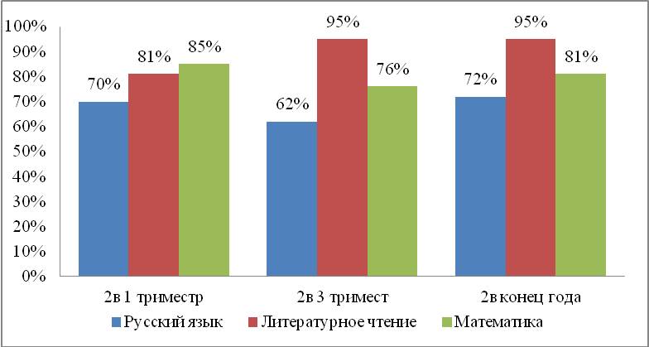

1. **Результаты исследования социометрического статуса личности и структуры межличностных связей в ученическом коллективе.**

***Динамические показатели изменения социального климата в коллективе за 3 года***



По результатам диагностики социометрического статуса личности и структуры межличностных связей выявлено, что психологический климат в классе в целом качественно определяется, как «благоприятный». В классе выявлен 1 учащийся, занимающий устойчивую лидирующую позицию в коллективе.

Важно отметить, что число предпочитаемых членов коллектива за истекший период совместного обучения постепенно увеличивается. Очевидно, что подгруппы внутри класса сформированы по половому признаку, что в данной возрастной категории является нормой. Однако, взаимосвязь между двумя подгруппами довольно прочная, осуществляется она не только благодаря лидерам. За истекший период обучения число изолированных учащихся сошло на нет, что является результатом деятельности классного руководителя по сплочению ученического коллектива. Вновь прибывшие члены коллектива адаптируются в группе сверстников достаточно благополучно: все приняты коллективом, выстраивают благоприятные взаимоотношения.

Таким образом, можно сделать вывод, что деятельность классного руководителя 3В класса по сплочению ученического коллектива и созданию благоприятного социально-психологического климата в нем дает положительные результаты, что подтверждают данные исследования.

1. **Результаты диагностики уровня школьной мотивации.**



Полученные диагностические данные свидетельствуют положительных динамических изменениях в мотивации учащихся в 3В класса.

Так, процент учащихся, имевших в 1 кл. низкую учебную мотивацию от 15% сошел к нулю. Снизились риски появления дезадаптированных учащихся, уже ко 2 кл. таких детей не было.

Татьяна Евгеньевна успешно развивает в детях познавательный мотив, что подтверждают данные. Уже во втором классе значительно снизилось число учащихся, ведущим учебным мотивом для которых является внешний мотив (внеучебная деятельность), а в 3 кл. таких детей не выявлено совсем.

За истекший учебный период уровень учебной мотивации учащихся качественно изменился: число учащихся, имеющих высокий уровень возросло до 60%, имеющих средний уровень – до 40%. Дети благополучно чувствуют себя в школе они справляются с учебной деятельностью, у них есть познавательный мотив, стремление наиболее успешно выполнять все предъявляемые школой требования.

**1 В класс 2012 – 2013 учебный год**

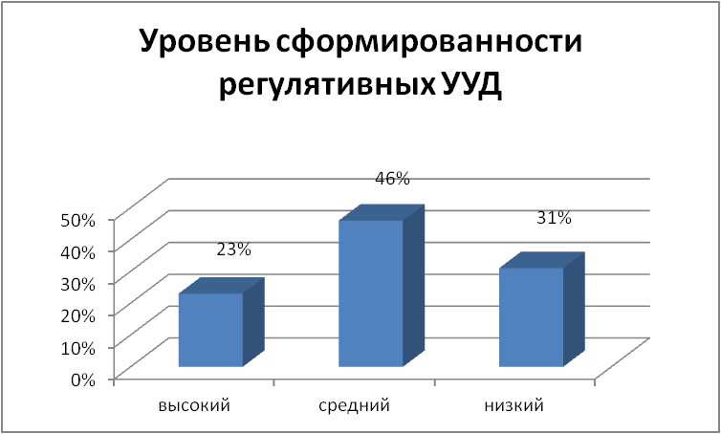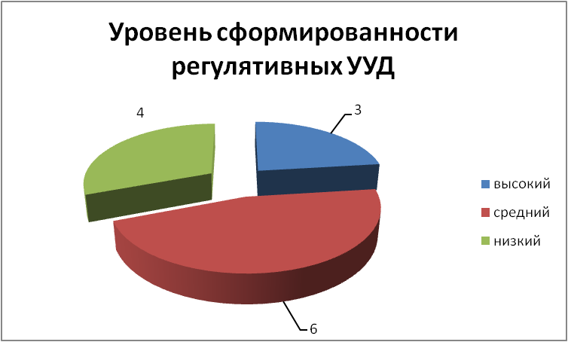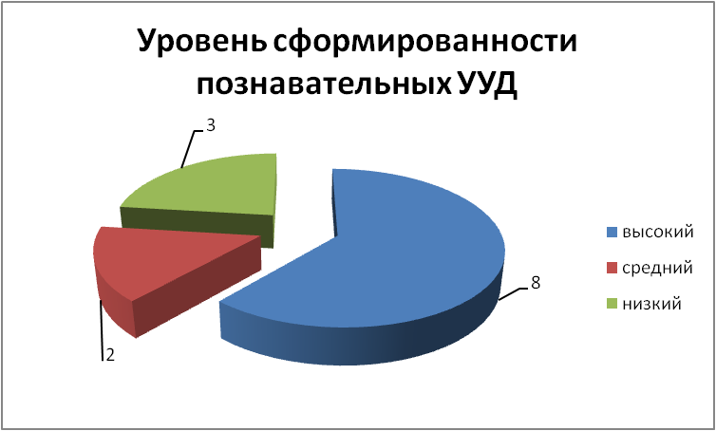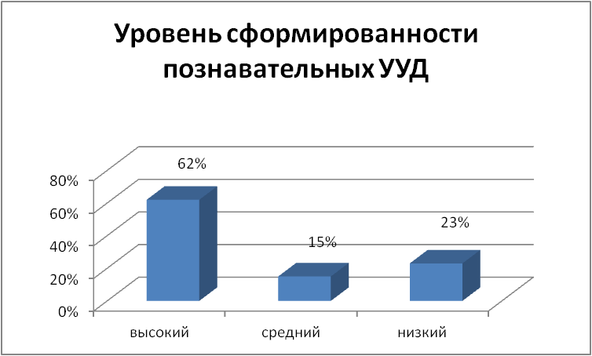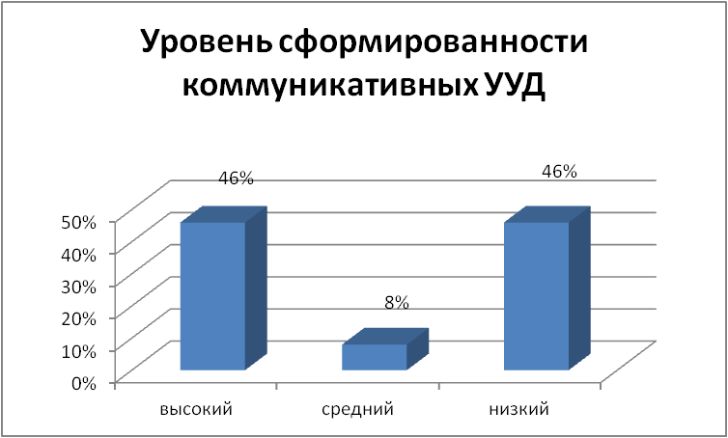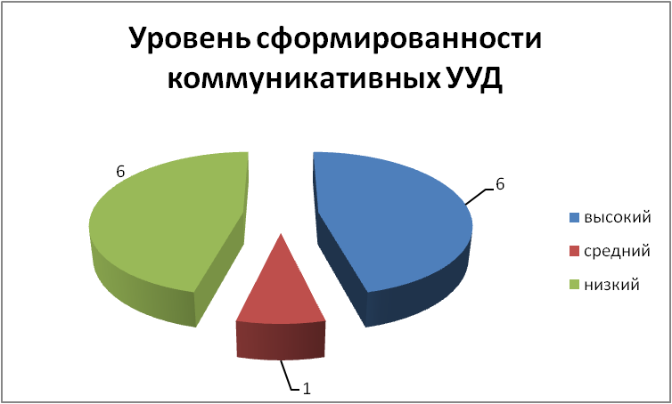

1. **Исследование уровня социально-психологической адаптации учащихся**

Основная задача учителя состоит в том, чтобы создать все условия для успешной адаптации учащихся к школе. Адаптационный процесс школьника непрерывен, т.к. он напрямую зависит от характеристики каждого возрастного периода психического развития и его основных компонентов: ведущей деятельности, социальной ситуации развития, новообразования психики и личности.

Данные исследования социально-психологической адаптации учащихся 3 В класса свидетельствуют о том, что классный руководитель успешно создает условия для адаптации детей к школе.



Согласно данных, в классе 9% учащихся имеют затруднения в социально-психологической адаптации, но важно отметить, что это дети из числа вновь прибывших; 5% учащихся (1 человек) склонны к проявлению признаков дезадаптации – ребенок из социально неблагополучной семьи.

86% учащихся адаптированы к школьной среде, что является результатом деятельности классного руководителя.

**2.Внеурочная деятельность учащихся.**

|  |  |  |  |  |  |  |
| --- | --- | --- | --- | --- | --- | --- |
|  | **Класс/**  **год** | **Мероприятие** | **Внешкольное учреждение** | | **Включен**  **ность**  **%** | **Результативность** |
| **Школьный** | **3в**  **2014-2015** | День здоровья « Весёлые старты» **2место** | Школа – 20 чел. | | Школа – 20 чел | «День здоровья « Весёлые старты» **2место** |
|  |  | Кл.час . Программа «Раз словечко, два словечко» | Дом детского творчества | | Школа – 22 чел | Грамота |
|  |  | Поход в Цирк. | Дом культуры | | 100% |  |
|  |  | Новогодний праздник | Дом детского творчества | | 100% |  |
|  |  | День здоровья | Школа – 20 чел. | |  |  |
|  |  | Акция «Помоги зимующим птицам». Изготовление кормушки для птиц. | Территория школы. | | 100% |  |
|  |  | Кл.час: Интеллектуальная игра, посвящённая блокадному Ленинграду. | Дом детского творчества | | 100% | Благодарность |
| **Муниципальный** |  | Экскурсия в Художественный музей | Художественный музей г. Сосновый Бор | | 100% |  |
|  |  | Участие в городской выставке конкурсе «Красота вокруг нас» | Центр развития творчества | | 50% | Грамота |
|  |  | Участие во 2 открытом Рождественском фестивале-встрече детского творчества  «Вифлеемская звезда» | Кукольный театр «Волшебный Фонарь» | | 1чел | Благодарность кл.руководителю. |
|  |  | «Весёлые старты» |  | | 5 ч | 4место |
|  |  | Участие в городской олимпиаде по русскому языку |  | | 1 чел. | **Козлова Ксения**  **Призёр** |
|  |  | Участие в городской олимпиаде по математике |  | | 1 чел. | **Козлова Ксения** |
| **Всероссийский** |  | Фактор роста III Всероссийская викторина «Разноцветная жизнь» |  | |  | **Шаронов Николай 1место в городе**  **Козлова Ксения 2 место в городе**  **Городцов Александр 3 место в городе**  **Щепкина Кристина 3 место в городе** |
| Участие в о Всероссийском конкурсе Эврика (математика) |  | | 12чел | **Кудинов Иван 2 место в регионе** |
| Всероссийский блиц турнир «Третьеклассники в стране знаний». |  | | 16 чел |  |
| **Международный** |  | Участие в международном конкурсе Эму-эрудит |  | | 11чел | **Войнов Костя 1 место**  **Козлова Ксения 1 место** |
|  | Участие в международном конкурсе Эму-специалист (русский язык) |  | | 16чел | **Кудинов Иван 6 место в стране** |
|  | Участие в международном конкурсе «Кенгуру» |  | | 6чел |  |
| **Школь**  **ный** | **2в**  **2013-**  **2014** | Экскурсия в город Кидбург – город профессий | Г.Санкт -Петербург | | 100% |  |
|  | Участие в подготовке концерта ко Дню матери – 2 человека | | Школьный концерт | 2 чел |  |
|  | Участие в предметной неделе русского языка «Путешествие в страну Буквозная» | школьное мероприятие | | 100% |  |
|  | Новогодний праздник | Дом детского творчества | | 100% |  |
|  | Кл. час «Блокадный Ленинград» | Провели учащиеся старшей школы | | 100% |  |
|  | Участие в математической неделе. Математический КВН в параллели 2-х классов. | В рамках предметной недели | | 100% |  |
| **Муниципальный** | Курс «Театральная азбука» (ежемесячно по абонементу) - 20 человек | Кукольный театр «Волшебный Фонарь» | | 100% |  |
|  | Первенство города по летнему биатлону из пневматического оружия «Золотая осень» |  | | 100% | Диплом 3 степени |
| **Всероссийский** | Участие в о Всероссийском конкурсе Эврика (математика) |  | | 6чел. | **Гросман Денис 2 место в городе**  **Кудинов Иван 2 место в городе** |
|  | Фактор роста III Всероссийский блиц-турнир «Разнобой» |  | | 12 чел | **Гросман Денис 1 место в городе** |
| **Международный** | Участие в международном конкурсе Эму-специалист (русский язык) |  | | 8 чел |  |
|  |  | Участие в международном конкурсе «Кенгуру» |  | | 4чел |  |
| **Школьный** | **1 в**  **2012 –**  **2013** | Игра-викторина «В поисках клада» | Школьное мероприятие | | 100% |  |
|  | Интеллектуальная игра «Для умников и умниц» | Проведено в классе | | 100% |  |
|  | Кл.час «Идёт доброта по земле»- познавательная программа нравственно-эстетической направленности . | Дом детского творчества | | 100% |  |
|  |  |
| **Муниципальный** |  | «День знаний». Игровая программа «Здравствуй, школа». | Кукольный театр «Волшебный Фонарь» | |  |  |
|  | Участие в городской выставке-конкурсе «Красота вокруг нас» - | Центр развития творчества | | 20 участников |  |
|  |  | Праздничная программа «Посвящение в первоклассники» | Дом Культуры | | 20 участников |  |
|  | Программа «Город в котором мы живём». | Дом Культуры | | 20 участников |  |
|  | Курс «Театральная азбука» (ежемесячно по абонементу) -20 человек | Кукольный театр «Волшебный Фонарь» | |  |  |
|  | Выставка рисунков «Сосновый Бор в зимней сказке» | МБОУ ДС №1 | | 20 участников | Благодарственное письмо |
| **Международный** | Участие в международном метапредметном конкурсе Эму-эрудит |  | |  |  |

**Занятость детей в различных видах внеурочной деятельности**

**(2012 – 2013 учебный год)**

|  |  |  |  |
| --- | --- | --- | --- |
| №/п | Название направлений | Количество  уч-ся | % состав |
|  | Логопедическое занятие | 20 | 100% |
|  | Теннис | 20 | 100% |
|  | «Клим» (игропластика) и  «Петрушкин театр» (театр – студия) | 20 | 100% |
|  | «Бумагопластика» | 20 | 100% |
|  | «Музыкальная капель» | 20 | 100% |
|  | Шахматы | 20 | 100% |
|  | « Живая палитра» | 20 | 100% |
|  | Внеклассное мероприятие | 20 | 100% |

**(2013 – 2014 учебный год)**

|  |  |  |  |
| --- | --- | --- | --- |
| №/п | Название направлений | Количество  уч-ся | % состав |
|  | Логопедическое занятие «Звукарик» | 20 | 100% |
|  | Шахматы | 20 | 100% |
|  | «Петрушкин театр» (театр – студия) | 20 | 100% |
|  | «Зеркало души» | 20 | 100% |
|  | «Музыкальная капель» | 20 | 100% |
|  | Ребусы | 20 | 100% |
|  | « Сказки и краски» | 20 | 100% |
|  | Внеклассное мероприятие | 20 | 100% |
|  | «Цветочные фантазии» | 20 | 100% |

**(2014 – 2015 учебный год)**

|  |  |  |  |
| --- | --- | --- | --- |
| №/п | Название направлений | Количество  уч-ся | % состав |
|  | «Ребусы» | 22 | 100% |
|  | «Петрушкин театр» (театр – студия) | 12 | 54% |
|  | «Цветочные фантазии» | 3 | 14% |
|  | «Занимательная грамматика» | 22 | 100% |
|  | Внеклассное мероприятие | 22 | 100% |

**Индивидуальные маршруты учащихся 1 «в» класса**

**во внеурочной деятельности (2012 - 2013 учебный год)**

|  |  |  |
| --- | --- | --- |
| **понедельник** | 1400 – **1440 «Живая палитра»**  Гемпель Ирина Юрьевна | 1400 – 1440 **Логопедическое занятие**  Геращенко Тамара Ивановна |
| 1450 – 1530 **«Клим»** (игровая пластика)  Николаева Елена Владимировна | 1400 – 1440 **«Петрушкин театр»**  Диденко Ирина Петровна |
| **вторник** | 1400 – 1440  **«Азбука безопасности»** Золотарёва Елена Юрьевна | |
| 1450 – 1530 **Логопедическое занятие**  Геращенко Тамара Ивановна | 1450 – 1530 **Теннис**  тренер из ДЮСШ |
| **среда** | 1400 – 1440 **«Бумагопластика»** Галикеева Елена Павловна | |
| 1400 – 1440  **«Петрушкин театр»**  Диденко Ирина Петровна | 1450 – 1530 **«Клим»** (игровая пластика)  Николаева Елена Владимировна |
| **четверг** | 1400 – 1440 **“Музыкальный калейдоскоп»** Осьмаков Артур Александрович | |
| 1450 – 1530 **Общая физическая подготовка**  Вавилов Роман Александрович |  |
| **пятница** | 1400 – 1440 **Классный час или классное мероприятие**  Цветкова Татьяна Евгеньевна | |
| 1450 – 1530 **«Сказка за сказкой»** Кириленко Елена Николаевна | |

**Индивидуальные маршруты учащихся 2 «в» класса**

**во внеурочной деятельности (2013 - 2014 учебный год)**

|  |  |  |
| --- | --- | --- |
| **понедельник** | 12.30-13.15 **«Зеркало души»**  Крупнова Людмила Алексеевна | 12.30-13.15 **Логопедическое занятие**  Геращенко Тамара Ивановна |
| 14.00-15.00 **« Шахматы»**  Шахматный клуб. | 14.00– 14.40 **« Сказки и краски»**  Гемпель Ирина Юрьевна |
| **вторник** | 14.15-14.55 **Музыкальная капель**  Томина Елена Юрьевна | |
| 13.25- 14.05 **Логопедическое занятие**  Геращенко Тамара Ивановна | 13.25- 14.05 **«Цветочные фантазии»**  Петрова Галина Васильевна |
| **среда** | 12.30-13.15 **Логопедическое занятие**  Геращенко Тамара Ивановна | 12.30-13.15 **«Зеркало души»**  Крупнова Людмила Алексеевна |
| 1400 – 1440  **«Петрушкин театр»**  Диденко Ирина Петровна | 1400 – 1440  **«Ребусы»**  Курасова Наталья Валентиновна |
| **четверг** | 13.30-14.10 **Классный час или классное мероприятие**  Цветкова Татьяна Евгеньевна | |
| 14.25-15.00 **«Цветочные фантазии»**  Петрова Галина Васильевна |  |
| **пятница** | 13.25-15.00 **« Шахматы»**  Шахматный клуб. | |

**Индивидуальные маршруты учащихся 3 «в» класса**

**во внеурочной деятельности (2014 - 2015 учебный год)**

|  |  |  |  |
| --- | --- | --- | --- |
| **понедельник** | 1400 – 1440  **«Петрушкин театр»**  Диденко Ирина Петровна |  | |
|  |  | |
| **вторник** | 13.30-14.10 **«Занимательная грамматика»**  Цветкова Татьяна Евгеньевна | | |
| 14.25-15.00 **«Ребусы»**  Сташок Нина Ивановна |  | |
| **среда** |  | |  |
| 1400 – 1440  **«Петрушкин театр»**  Диденко Ирина Петровна | |  |
| **четверг** |  | |  |
| 14.25-15.00 **«Цветочные фантазии»**  Петрова Галина Васильевна |  | |
| **пятница** | 13.30-14.10 **Классный час или классное мероприятие**  Цветкова Татьяна Евгеньевна | | |
| 14.20– 15.00 **«Петрушкин театр»**  Диденко Ирина Петровна | | |

**План воспитательной работы**

**В 1в классе в 2012-2013 учебном году**

**Классный руководитель – Цветкова Татьяна Евгеньевна**

|  |  |  |
| --- | --- | --- |
| **Месяц** | **Неделя** | **Мероприятие** |
| ***сентябрь*** | ***1*** | Урок Знаний. «Семья. Традиции семьи». |
| ***2*** | «Мы стали школьниками». |
| ***3*** | «Что такое режим дня?» |
| ***4*** | «Посвящение в первоклассники». «Волшебный фонарь». |
| ***октябрь*** | ***1*** | «Красота окружающей природы»  (Выставка поделок из природного материала). |
| ***2*** | «Что такое хорошо и что такое плохо?» |
| ***3*** | «Права и обязанности школьника». |
| ***4*** | «Волшебный фонарь». |
| ***ноябрь*** | ***1*** | «Русь, Россия, Родина моя…». |
| ***2*** | «Сказка – ложь, да в ней намёк, добрым молодцам – урок». |
| ***3*** | «Волшебный фонарь». |
| ***4*** | «Ежели вы вежливы». |
| ***декабрь*** | ***1*** | «Чистота-залог здоровья». |
| ***2*** | «Волшебный фонарь». |
| ***3*** | «День именинника». |
| ***4*** | «Новогодние развлечения и их безопасность» |
| ***январь*** | ***1*** | каникулы |
| ***2*** | День здоровья |
| ***3*** | Индивидуальная работа с обучающимися, их родителями. |
| ***4*** | 27 января – день прорыва блокады |
| ***февраль*** | ***1*** | «Как надо разговаривать со взрослыми». |
| ***2*** | «Мои любимые игры и игрушки». |
| ***3*** | «Волшебный фонарь». |
| ***4*** | 23 февраля – День вооруженных сил России |
| ***март*** | ***1*** | «Учебная книга - наш друг и помощник!» |
| ***2*** | 8 марта – Международный женский день |
| ***3*** | Индивидуальная работа с обучающимися, их родителями. |
| ***4*** | Международный день детской книги. |
| ***апрель*** | ***1*** | Всемирный день здоровья. |
| ***2*** | «Птичья столовая». |
| ***3*** | Викторина «Мы крутим глобус». |
| ***4*** | «Свет зелёный всем мигает - в путь – дорогу приглашает». |
| ***май*** | ***1*** | «И помнит мир спасенный» |
| ***2*** | «Увидел слово-прочитай». |
| ***3*** | Индивидуальная работа с обучающимися, их родителями. |
| ***4*** | «Правила купания и езды на велосипеде. ТБ на летних каникулах» |

**План воспитательной работы**

**во 2 в классе в 2013-2014 учебном году**

**Классный руководитель – Цветкова Татьяна Евгеньевна**

|  |  |  |
| --- | --- | --- |
| **месяц** | **неделя** | **мероприятие** |
| ***сентябрь*** | ***1*** | Урок Знаний. 100-летие Первой Мировой войне. |
| ***2*** | «Почему дети попадают в дорожные аварии?» |
| ***3*** | Беседа «Режим дня школьника. Предупреждение травматизма |
| ***4*** | «Что такое хорошо и что такое плохо». |
| ***октябрь*** | ***1*** | «Права и обязанности школьника». |
| ***2*** | «Уважай себя, уважайте других».» |
| ***3*** | «История появления автомобиля и правил дорожного движения ». |
| ***4*** | «Компьютер и здоровье». |
| ***5*** | «Инструктаж по правилам поведения на каникулах по ППБ, ПДД,ОТ, ТБ». |
| ***ноябрь*** | ***1*** | «Расскажи нам о своей семье». |
| ***2*** | «Что такое ГИБДД и кто такой инспектор ДПС?» |
| ***3*** | «День матери. Презентация». |
| ***декабрь*** | ***1*** | «Новое о светофоре». |
| ***2*** | «Книга в жизни человека». |
| ***3*** | Игра-беседа « Как в старину Новый год встречали». |
| ***4*** | Инструктаж по правилам поведения на каникулах по ППБ,ПДД,ОТ,ТБ». |
| ***январь*** | ***1*** | Кл. час «Правила безопасности перехода улиц и дорог». |
| ***2*** | Слава памяти «Город- герой Ленинград». |
| ***3*** | Кл. час « Азбука вежливости». |
| ***февраль*** | ***1*** | «Здоровые дети — в здоровой семье» |
| ***2*** | «Русский солдат умом и силой богат». Литературные посиделки. |
| ***3*** | Новое об улицах, дорогах и дорожных знаках. |
| ***4*** | Кл. час –игра «23 февраля – День защитника Отечества». |
| ***Март*** | ***1*** | Кл.час .«Бабушка рядышком с дедушкой». |
| ***2*** | «Правила перехода перекрёстка» |
| ***3*** | Путешествие по страницам журналов. «О людях нашей страны» |
| ***апрель*** | ***1*** | Всемирный день здоровья. |
| ***2*** | Беседа по ПДД « Мы—пассажиры». |
| ***3*** | Кл. час « Техника безопасности при обращении с огнём». |
| ***4*** | Кл. час « Моя малая Родина — Сосновый Бор». |
| ***май*** | ***1*** | Кл. час «И помнит мир спасенный этот День Победы». |
| ***2*** | Кл. час «Добрые дела живут века». |
| ***3*** | Кл. час « Я—пешеход и пассажир». |
| ***4*** | Кл.час. (Разбор ситуаций). «Где нас подстерегает опасность». |

**План воспитательной работы**

**В 3в классе в 2014-2015 учебном году**

**Классный руководитель – Цветкова Татьяна Евгеньевна**

|  |  |  |
| --- | --- | --- |
| **Месяц** | **Неделя** | **Мероприятие** |
| ***сентябрь*** | ***1*** | Урок Знаний. Детская библиотека. |
| ***2*** | «Режим дня - здоровый образ жизни». |
| ***3*** | «Моя малая Родина». (Урок-встреча) |
| ***4*** | «Знания нужны мне и моей стране». |
| ***октябрь*** | ***1*** | «Красота окружающей природы»  (Выставка поделок из природного материала). |
| ***2*** | «Год детства в Ленинградской области». |
| ***3*** | «Мир эмоций и чувств». |
| ***4*** | «Компьютерная зависимость». |
| ***ноябрь*** | ***1*** | Кл.час«Год культуры в РФ». |
| ***2*** | «Быстрый бутерброд до добра не доведёт». |
| ***3*** | «Светофор - ребятам друг». |
| ***4*** | «Учимся правильно жить и дружить». |
| ***декабрь*** | ***1*** | «Правила хорошего тона». |
| ***2*** | «250- летие со дня основания Эрмитажа». |
| ***3*** | «Умелые ручки». |
| ***4*** | «Новогодние развлечения и их безопасность» |
| ***январь*** | ***1*** | каникулы |
| ***2*** | Кл.час«Год литературы в РФ». |
| ***3*** | « Не шути с огнём». |
| ***4*** | 27 января – день прорыва блокады |
| ***февраль*** | ***1*** | «Моё хобби». (Диспут) |
| ***2*** | «Учимся выигрывать и проигрывать». |
| ***3*** | «Волшебный фонарь». |
| ***4*** | 23 февраля – День вооруженных сил России |
| ***март*** | ***1*** | «Учебная книга - наш друг и помощник!» |
| ***2*** | 8 марта – Международный женский день |
| ***3*** | «По дороге знаний или учение с увлечением». |
| ***4*** | Международный день детской книги. |
| ***апрель*** | ***1*** | «А в нашей семье…» (сочинения с иллюстрациями) |
| ***2*** | «Птичья столовая». |
| ***3*** | Карусель знаний. |
| ***4*** | «Царица Гигиена и её друзья». |
| ***май*** | ***1*** | «Слава тебе, победитель - солдат!»70- летие битвы за Берлин. |
| ***2*** | «Звёздный час». |
| ***3*** | «Портрет моего класса» |
| ***4*** | «Правила купания и езды на велосипеде. ТБ на летних каникулах» |

**Занятость учащихся 3 в класса во внеурочной деятельности**

**(2014 – 2015 учебный год)**

|  |  |  |  |  |
| --- | --- | --- | --- | --- |
| **№** | **Направление** | **Кружок, секция** | **Количество детей, выбравших это направление** | **В процентах от общего количества детей в классе** |
| **1.** | **Спортивно-оздоровительное** | Спорткомплекс «Малахит», рукопашный бой | 2 | **14**  **67%** |
| СКК, футбол | 1 |
| «Ювента», спортивное ориентирование | 1 |
| СКК, плаванье | 6 |
| ДЮСШ, дзюдо | 2 |
| ДЮСШ, футбол | 1 |
| СКК, гимнастика | 1 |
|  |  |
| **2.** | **Художественно-эстетическое** | Художественная школа | 3 | **9**  **41%** |
| ДДТ вышивка,шитьё | 3 |
| «Цветочная фантазия» | 3 |
| **3.** | **Общеинтеллектуальное** | Кружок «Ребусы» | 12 | **100%** |
| «Занимательная грамматика» | 12 |
| **4.** | **Общекультурное** | Театральная студия «Петрушкин театр» | 12 | **14**  **67%** |
| «Современные танцы» | 2 |

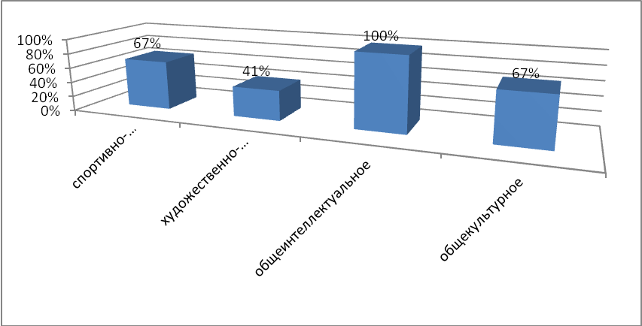

**Занятость учащихся группы риска 3в класс**

|  |  |  |  |  |
| --- | --- | --- | --- | --- |
| **№ п/п** | **Ф.И.** | **Помощь специалиста** | **Кружки на базе школы** | **Городские кружки** |
|  | Лашко Максим | Психолог | Ребусы, «Занимательная грамматика» | Современные танцы |
|  | Рождественская Ира | Психолог, соц работник | Ребусы, «Занимательная грамматика», «Петрушкин театр». | ДДТ-Шитье |
|  | Черкашин Никита | Психолог, соц работник,врач | Ребусы, «Занимательная грамматика», «Петрушкин театр». | Футбол |
|  | Щепкина Кристина | Психолог, соц работник | Ребусы, «Занимательная грамматика», «Петрушкин театр». | ДДТ-Шитье рисование.  Дзюдо |
|  | Гузовский Виталий | Психолог, соц работник | Ребусы, «Занимательная грамматика» | Кадетский класс |

**Репутация класса, проявление индивидуальности.**

**Вовлечённость учащихся во внеклассные мероприятия, результативность участия по направлениям.**

**Спортивно-оздоровительное направление**

|  |  |  |  |  |
| --- | --- | --- | --- | --- |
| Городской | Иванов Иван | Турнир по рукопашному бою «Надежды России» | Май 2012 | 2 место |
| Городской | Иванов Иван | Турнир по рукопашному бою «Надежды России» | Май 2013 | 2 место |
| Городской | Иванов Иван | Турнир по дзюдо, посвящённый Дню Победы | Май 2013 | 3 место |
| Городской | Иванов Иван | Зимнее первенстве ДЮСШ по шахматам | Декабрь 2013 | 3 место |
| Городской | Городцов Александр | Зимнее первенстве ДЮСШ по шахматам | Декабрь 2013 | 2 место |
| Городской | Иванов Иван | За спортивные достижения в 2013-2014 г | 2014 | Диплом III степени |
| Городской | Иванов Иван | По результатам соревнований 2013-2014 г.выполнил норматив | Май 2014г. | Жёлтый пояс. |
| Районный | Иванов Иван | Открытый кубок г.Кингисеппа по рукопашному бою | Сентябрь 2013 | 2 место |
| Районный | Иванов Иван | Открытое первенство Московского района Санкт-Петербурга по рукопашному бою | 2013г. | 2 место |
| Районный | Иванов Иван | Открытый фестиваль единоборств Гатчинского района | 2013 | 2 место |
| Районный | Иванов Иван | Гатчина | 2014 | 3 место |
| Районный | Гросман Денис | Гатчина | 2014 | 3 место |
| Районный | Иванов Иван | Открытое первенство МБОУ ДОД»Отрадненская ДЮСШ»по рукопашному бою | 2014 | 3 место |
| Районный | Гросман Денис | Открытое первенство МБОУ ДОД»Отрадненская ДЮСШ»по рукопашному бою | 2014 | 1 место |
| Районный | Иванов Иван | Открытые соревнования Тосненской районной ДЮСШ №1 Ленинградской области по рукопашному бою «Я буду Чемпионом» | 2014 | 3 место |
| Районный | Иванов Иван | Открытый чемпионат по полноконтактным поединкам в «Свободном стиле» | Ноябрь 2014 | 2 место |
| Районный | Гросман Денис | Открытые соревнования Тосненской районной ДЮСШ №1 Ленинградской области по рукопашному бою «Я буду Чемпионом» | Апрель2014 | 2 место |
| Районный | Гросман Денис | Открытый чемпионат по полноконтактным поединкам в «Свободном стиле» | Ноябрь 2014 | 3 место |
| Всероссийский | Гросман Денис | турнир по поединкам в свободном стиле, посвящённом 25-ой годовщине вывода советских войск из Афганистана и памяти погибших войнов. | Февраль 2014 | 1 место |
| Международный | Мельникова Регина | I Международная акция «Жизнь без чёрных красок».  (соц.проект за здоровый образ жизни) | 2014г | Диплом участника |

**Гражданско-патриотическое направление**

|  |  |  |  |  |
| --- | --- | --- | --- | --- |
| Региональная общественная организация «Военно-патриотическое объединение «Отчий край» | Гузовский Виталий | Сдача гос. Требований уровня физической подготовленности при выполнении нормативов Всероссийского физкультурно-спортивного комплекса **«Готов к труду и обороне»** | Январь 2015 г. | Диплом серебренного знака |
| Региональная общественная организация «Военно-патриотическое объединение «Отчий край» | Гузовский Виталий | Участник зимних-полевых сборов 2015г. Посвящённых 70-летней годовщине Великой Победы | 2015г. | Сертификат |

**Художественно-эстетическое направление**

**1 класс**

|  |  |  |  |  |
| --- | --- | --- | --- | --- |
| Школьный | Гросман Денис | Выставка-конкурс «Красота вокруг нас» | Октябрь 2012 г | 1 место |

**2 класс**

|  |  |  |  |  |
| --- | --- | --- | --- | --- |
| Городской | Щепкина Кристина | «Сосновоборская мозаика» | апрель, 2014 | Диплом  лауреата  «За лучшее исполнение эпизодической роли лисы» |
| Городской | Шихов Святослав | «Сосновоборская мозаика» | апрель, 2014 | сертификат |
| Городской | Рождественская Ирина | «Сосновоборская мозаика» | апрель, 2014 | сертификат |
| Городской | Иванов Иван | «Сосновоборская мозаика» | апрель, 2014 | сертификат |
| Городской | Шаронов Николай | «Сосновоборская мозаика» | апрель, 2014 | сертификат |
| Городской | Волкова Анастасия | «Сосновоборская мозаика» | апрель, 2014 | сертификат |
| Городской | Мельникова Регина | МБОУ ДОД ДШИ им Кипренского | 2014г | Диплом |

**3 класс**

|  |  |  |  |  |  |  |  |  |  |
| --- | --- | --- | --- | --- | --- | --- | --- | --- | --- |
| Городской | Гросман Денис | Конкурс «Золотая осень» .Номинация «Лесные чудеса». | Октябрь 2014 г | Грамота |  |  |  |  |  |

**Интеллектуальное направление**

**2 класс**

|  |  |  |  |  |
| --- | --- | --- | --- | --- |
| Школьный | Козлова Ксения | Олимпиада по математике | 2013-2014г | 3 место грамота |
| Всероссийский | Гросман Денис | III Всероссийский межпредметный блиц-турнир «Разнобой» | 2013-2014г | 6 место в стране |
| Всероссийский | Гросман Денис | III Всероссийский межпредметный блиц-турнир «Разнобой» | 2013-2014г | 1 место в городе |
| Всероссийский | Козлова Ксения | III Всероссийский межпредметный блиц-турнир «Разнобой» | 2013-2014г | 3 место в городе |
| Всероссийский | Волкова Настя | III Всероссийский межпредметный блиц-турнир «Разнобой» | 2013-2014г | 4 место в городе |
| Всероссийский | Волин Игорь | III Всероссийский межпредметный блиц-турнир «Разнобой» | 2013-2014г | 4 место в городе |
| Международный | Гросман Денис | Международный математический конкурс «Эврика» | 2013-2014г | 4 место в стране |
| Международный | Кудинов Иван | Международный математический конкурс «Эврика» | 2013-2014г | 4 место в стране |

**3 класс**

|  |  |  |  |  |
| --- | --- | --- | --- | --- |
| Школьный | Козлова Ксения | Олимпиада по русскому языку | 2014-2015г | 3 место грамота |
| Школьный | Козлова Ксения | Олимпиада по математике | 2014-2015г | 3 место грамота |
| Городской | Козлова Ксения | Олимпиада по русскому языку | 2014-2015г | Призёр |
| Всероссийский | Шаронов Николай | III Всероссийская викторина «Разноцветная жизнь» | 2014-2015г | 2 место в области |
| Всероссийский | Козлова Ксения | III Всероссийская викторина «Разноцветная жизнь» | 2014-2015г | 3место в области  2 место в городе |
| Всероссийский | Городцов Александр | III Всероссийская викторина «Разноцветная жизнь» | 2014-2015г | 4место в области  3 место в городе |
| Всероссийский | Щепкина Кристина | III Всероссийская викторина «Разноцветная жизнь» | 2014-2015г | 4место в области  3 место в городе |
| Всероссийский |  | Всероссийский блиц- турнир «Третьеклассники в стране знаний». | 2015г |  |
| Международный | Войнов Костя | Участие в международном конкурсе Эму-эрудит | 2014-2015г | 1 место в стране |  | 11чел | **Войнов Костя 1 место**  **Козлова Ксения 1 место** |
| Международный | Козлова Ксения | Участие в международном конкурсе Эму-эрудит | 2014-2015г | 1 место в стране |  |  |  |
| Международный | Кудинов Иван | Международный математический конкурс «Эврика» | 2014-2015г | 2 место в регионе |
| Международный | Кудинов Иван | международный конкурс Эму-специалист (русский язык) | 2014-2015г | 6 место в стране |

**Оценка уровня воспитанности учащихся (методика Н. П. Капустиной).**

**Описание исследования.**

В ходе исследования была проведена оценка общей воспитанности учеников по следующим критериям:

1. Любознательность
2. Трудолюбие
3. Отношение к школе
4. Красивое в жизни школьника
5. Отношение к себе

Исследователь (классный руководитель) произвёл ранжирование степени выраженности данных качеств у школьников по трём уровням:

* высокий
* хороший
* средний
* низкий

**Анализ результатов.**

### По результатам третьего года обучения высокий уровень воспитанности – у 18% учащихся, хороший-50%,средний уровень – у 32% учащихся.

В целом, анализируя результаты данного исследования можно говорить о высоком уровне воспитанности учеников.

**Уровень воспитанности.**

|  |  |  |  |  |
| --- | --- | --- | --- | --- |
| **Критерий** | **Уровень** | | | |
| **высокий** | **хороший** | **средний** | **низкий** |
| Любознательность | 4 чел. (18%) | 15чел.(68%) | 3 чел.(14%) |  |
| Трудолюбие | 3чел.(14%) | 16 чел.(73%) | 3 чел.(14%) |  |
| Отношение к школе | 5 чел.(23%) | 16 чел.(73%) | 1 чел. (4%) |  |
| Красивое в жизни школьника | 7 чел.(32%) | 10чел (44%) | 2 чел.(9%) | 2 чел.(9%) |
| Отношение к себе | 12 чел.(55%) | 6 чел (27%) | 4 чел. (18%) |  |
|  |  |  |  |  |
| **Всего** | 4 чел (18%) | 11 чел (50%) | 7 чел (32%) |  |

**Уровень воспитанности учащихся 3 «В» класса**



За три года работы с учащимися мне как классному руководителю удалось сформировать дружный детский коллектив. Контингент класса постоянно меняется. В течение учебного года приходят дети из других школ. Кто-то уезжает в другие города. Не смотря на это, в классе существует свой, особый климат, атмосфера доверия, искренности и симпатии во взаимоотношениях учителя с детьми, родителями, а также в отношении детей друг к другу. Мои ученики отличаются доброжелательностью, отзывчивостью, воспитанностью.

**Список литературы**

1. Ананьев В.А., Малыхина Я.В., Васильев М.А. Концептуальные основы системной профилактики девиантного поведения: Монография. – СПб.: Изд-во РГПУ им. А.И. Герцена, 2004.
2. Ананьев В.А., Малыхина Я.В., Васильев М.А. Потенциал личности: комплексный подход.// Материалы всероссийской Internet-конференции 4-7 июня 2002 г., Тамбов 2002.
3. Болдырев Н.И. Классный руководитель. М. «Просвещение», 1978г.
4. Гордин Л.Ю. Организация классного коллектива. М. «Просвещение», 1984г.
5. Гуткина Л.Д. Планирование и организация воспитательной работы в школе. М. Центр «Педагогический поиск», 2002г.
6. Григорьев Д.В. Внеурочная деятельность школьников. Методический конструктор: пособие для учителя /Д. В. Григорьев. П.В. Степанов. – М.: Просвещение, 2010. – 223 с.
7. Данилюк А.Я., Кондаков А.Н., Тишков В.А. Концепция духовно-нравственного развития и воспитания личности гражданина России. М. «Просвещение» 2010г.
8. Дереклеева Н.И. Родительские собрания. (1 - 4 кл.). М. 2004г.
9. Дереклеева Н.И. Справочник классного руководителя. (1 - 4 кл.) М.»Вако». 2008г.
10. Дереклеева Н.И. Родительские собрания. Начальная школа.1 – 4 классы.М.:ВАКО,2004.
11. Дереклеева Н.И. Новые родительские собрания: 1-4 классы.-М.:ВАКО,2007.
12. Дереклеева Н.И. Справочник классного руководителя - М.: ВАКО,2004.
13. Дмитриева А.С. Методика воспитательной работы в начальных классах//Завуч начальной школы – 2009.
14. Дружинин И.А. Заботы и радости классного руководителя. М. «Просвещение», 1982г.
15. Елизарова У.М.,Киселёва Ю.А.Справочник учителя начальных классов.Волгоград.2011.
16. Журнал «Классный руководитель» (2005 - 2009 г.г.)
17. Захарченко М.В.Учебно-методическое пособие. Духовно-нравственное развитие и воспитание школьников.Санкт-Петербург 2012.
18. Иванов АВ. Современный подход к содержанию деятельности классного руково­дителя и развитие его педагогической культуры. М. 2005г
19. Кашкаров С.Н. Коллективная творческая деятельность: подходы и технологии.//Справочник классного руководителя -2007-№8.
20. Климентьева О.В. Система воспитательной работы в школе первой ступени.//Завуч начальной школы – 2009.
21. Корчак Я. Как любить ребенка /Пер. с пол. К.Э. Сенкевич. – Калининград: ОГУП КН. Изд-во, 2002.

Макаренко А.С. О воспитании

22.Проектные задачи в начальной школе: пособие для учителя /под ред. А.Б.Воронцова. – 2-е изд. – М.: Просвещение, 2010. – 176 с.

23.Петерсон Л.Г. Деятельностный метод обучения: образовательная система “Школа 2000…”/ Построение непрерывной сферы образования. – М.: АПК и ППРО, УМЦ “ Школа 2000..”, 2007. 448 с.

24.Простанина О.Ю. Адаптация первоклассников к школе.//Справочник классного руководителя – 2008, №8.

25.Сергеева В.П. Классный руководитель в современной школе. М 2001г.

26.Сергеева В.П. Технология деятельности классного руководителя в воспитательной системе школы. - М.: Перспектива, 2007г.

27.Савинков А.И. методика исследовательского обучения младших школьников – 2-е изд. – Самара: Издательство” Учебная литература”, 2006 – 208 с.